**ESCUELA SUPERIOR POLITECNICA DEL LITORAL**

**Facultad de Ingeniería en Mecánica y Ciencias de la Producción**

“Análisis y Mejora del Proceso de Embalado de Fruta Mediante la Aplicación de Kanban, Almacenamiento en el Punto de Uso y Balanceo de Línea”

**TESIS DE GRADO**

Previo la obtención del Título de:

**INGENIERO INDUSTRIAL**

Presentada por:

Lenin Alfaro Riera Romero

GUAYAQUIL- ECUADOR

Año: 2008

AGRADECIMIENTO

A mis pilares en mi vida a mi Mami, Jymy, Francisco y Katiushka por el apoyo frecuente, a mi abuelo y a Papi por el constante apoyo desde el cielo, a mi abuela, tíos, primos, cuñados y a María por la irreparable ayuda en este trabajo.

DEDICATORIA

En especial a mi Mami por la inspiración de fortaleza diaria, a mis sobrinos José Francisco, María Paula, María Claudia y a toda la gente que estuvo en los momentos difíciles alrededor de mi familia.

TRIBUNAL DE GRADUACIÓN

_______________________ ______________________

Ing. Francisco Andrade S. Dr. Kléber Barcia V.

DECANO DE LA FIMCP DIRECTOR DE TESIS

PRESIDENTE

_______________________

Ing. Juan Calvo U.

VOCAL

DECLARACIÓN EXPRESA

“La responsabilidad del contenido de esta

Tesis de Grado, me corresponden

exclusivamente; y el patrimonio intelectual de

la misma a la ESCUELA SUPERIOR POLITÉCNICA DEL LITORAL”

(Reglamento de Graduación de la ESPOL).

_____________________

Lenin Riera Romero

**RESUMEN**

Este estudio tiene como objetivo mejorar el proceso de embalado de fruta mediante la Aplicación del Kanban, Almacenamiento en el punto de uso y Balanceo de línea con el propósito de aumentar el desempeño en el proceso.

La metodología que se sigue en este estudio va desde la descripción del proceso, identificación de los problemas, identificación de los desperdicios, implementación de mejoras hasta la medición y análisis costo-beneficio.

Un sin número de fuentes se consultaron para realizar este estudio. Para analizar el proceso se utilizó las herramientas como el Diagrama de flujo, Mapeo de la Cadena valor, Valor No-Agregado, y para aplicar las mejoras se consulto las técnicas como: Aplicación de Kanban, Almacenamiento en el punto de Uso y Balanceo de Línea.

Para realizar la descripción del proceso se analizó desde que se recepta la materia prima hasta tener la caja lista para ser transportada, también se analizó el subproceso de elaboración de cajas de cartón.

Para la identificación de los problemas se realizó una entrevista con el jefe de producción, con el levantamiento del proceso a simple vista se pudo afirmar dichas falencias las mismas que fueron: mala distribución de las actividades de trabajo, línea de producción desbalanceada, insumos muy alejados del área de trabajo, número de trabajadores mal planificados, tiempos de preparación muy largos y mala programación de horarios, luego se los clasifico a los problemas en problemas de cultura, proceso, tecnología.

Con la problemática definida se estableció las medidas de referencia las cuales fueron: producción, tiempo de ciclo y producto en proceso, posteriormente se identificó los desperdicios con encuestas a los operarios tratando de corroborar la información obtenida en los problemas, se los clasifico de acuerdo a los nueve tipos de desperdicios que exciten como son desperdicios de sobreproducción, movimiento, inventario, espera, proceso, transporte, recursos humanos, defectos y materiales.

La implementación de mejoras se basó en técnicas que tenga mayor influencia en los desperdicios con alta prioridad con el propósito de reducir los problemas. Las técnicas seleccionadas fueron: Aplicación de Kanban, Almacenamiento en el punto de uso, y Balanceo de Línea.

La aplicación de kanban se realiza tanto en el área de embalado como en el área de pegado de cartón, se determina dos tipos de kanban de señal o piso y de producción, respectivamente en las áreas.

Para esto se debe tomar en cuenta el stock de seguridad que influye directamente en el cálculo del kanban y la capacidad del lote, los cuales serán transportados por una trayectoria señalizada para abastecer los espacios vacíos de las señales del kanban.

Con el almacenamiento en el punto de uso se pretende colocar los insumos lo más cercanos posibles basándose en principios ergonómicos y tener un mejor desempeño de los operarios. Esta técnica se la realiza en el área de embalado de banano ya que dificulta a la continuidad del proceso.

Para el balanceo de línea se analizó el tiempo de cada actividad, se observó que el área de embalado disminuía la continuidad del proceso. Como la técnica de Almacenamiento en el punto de uso era enfocada a esa área, contribuyó a tener un trabajo balanceado.

Finalmente se analiza las medidas de referencia antes y después de las mejoras concluyendo que en las tres medidas de referencia tiene un impacto positivo

La inversión para la realización de estas mejoras tiene un precio de 667.8 dólares y se tiene un beneficio de 247 dólares, lo que quiere decir que por cada dólar invertido se tiene una ganancia de 0.36 dólares.

**ÍNDICE GENERAL**

RESUMEN…………………………………………………………………………....I

ÍNDICE GENERAL…………………………………………………………………IV

ABREVIATURAS………………………………………………………………….VII

ÍNDICE DE FIGURAS……………………………………………………………VIII

ÍNDICE DE TABLAS………………………………………………………………..X

INTRODUCCIÓN……………………………………………………………………1

CAPITULO 1

1. GENERALIDADES……………………………………………………………...2
   1. Planteamiento del Problema………………………………………………2
   2. Objetivos…………………………………………………………………….4
   3. Metodología…………………………………………………………………5
   4. Estructura de la Tesis……………………………………………………...8

CAPITULO 2

1. MARCO TEORICO……………………………………………………...........10
   1. Diagramas de Flujo……………………………………………………….10
   2. Mapeo de la Cadena de Valor VSM…………………..………….…….13
   3. Sistema Kanban…………………………………………………………..22
   4. Almacenamiento en el Punto de Uso…………………………………...31
   5. Balanceo del Línea……………………………………………………….41
   6. Valor No-Agregado……………………………………………………….47

CAPITULO 3

1. ANALISIS ACTUAL DEL PROCESO……………………………………..…50
   1. Descripción del proceso de embalado de la fruta………..……………50
   2. Descripción del subproceso de elaboración de cajas…………...……60
   3. Identificación de los problemas………………………………………….61
   4. Mapeo de la Cadena de Valor Actual…………………………………..68
   5. Identificación de los desperdicios……………………...………………..74
   6. Identificación de técnicas de mejora……………………...…………….85

CAPITULO 4

1. IMPLEMENTACION DE MEJORA…………………..………………………87
   1. Plan de Mejoras………………………………………..………………….87
   2. Kanban………………………………………………….………………….94
   3. Almacenamiento en el Punto de Uso………………………………….102
   4. Balanceo de Línea………………………………………………………110

CAPITULO 5

1. RESULTADOS…………………………………………………………….…119
   1. Mapeo de la Cadena de Valor con Mejoras………………………….119
   2. Medición de Indicadores………………………………………………..120
   3. Análisis de Costo-Beneficio…………………………………………….123

CAPITULO 6

1. CONCLUSIONES Y RECOMENDACIONES……………………..………126
   1. Conclusiones………………………...………………………………..…126
   2. Recomendaciones………………………………………………………128

APÉNDICES

BIBLIOGRAFÍA

**ABREVIATURAS**

cm centímetros

mts metros

Seg segundos

min minutos

VA Valor Agregado

VNA Valor No Agregado

k Kanban

Sm Stock mínimo

Ss Stock de seguridad

C Consumo

Lt Lead Time

**ÍNDICE DE FIGURAS**

Pag.

Figura 1.1 Metodología de la tesis…………………………………………….6

Figura 2.1 Diagrama de Operaciones-Máquina de

Válvulas Hidráulicas…………………........................................12

Figura 2.2 Metodología de Cadena de Valores…………………………….15

Figura 2.3 Íconos de Proveedores, clientes,

producción diaria………………...………………………………..16

Figura 2.4 Íconos de entrada de materia prima y

Salida de productos terminados…………………………………16

Figura 2.5 Bloques para Tiempos de cada proceso……………………….17

Figura 2.6 Diagrama de desplazamiento

de acuerdo al proceso con sus datos…………………………...18

Figura 2.7 Diagrama del proceso con

información extra…………………………………………………..19

Figura 2.8 Diagrama de cadena de valor del

Proceso Actual……………………………………………….........20

Figura 2.9 Diagrama de cadena de valor del

Proceso Propuesto………………………………………………..22

Figura 2.10 Flujo de dos kanban………………………………………………23

Figura 2.11 Planos de Trabajo en posición de pie…………………………..37

Figura 2.12 Arco de manipulación vertical en el

Plano saginal………………………………………………………41

Figura 2.13 Arco Horizontal de alcance del brazo y área

de trabajo sobre una mesa..…………………………...………...41

Figura 2.14 Histogramas de Tiempos de Proceso…………………..………46

Figura 2.15 Histogramas de Tiempos Balanceados

del Proceso...………..….………………………………………….46

Figura 3.1 Almendra de banano…………………..………………………….51

Figura 3.2 Diagrama del proceso en embalado

de fruta…………………………………...…………………………52

Figura 3.3 Cortado de racimos por planta……………..……………………53

Figura 3.4 Colocación de racimos en cadenas de rieles.......................…53

Figura 3.5 Transportación de racimos por los rieles….……………………53

Figura 3.6 Sacado de fundas de los racimos…….…………….............….54

Figura 3.7 Sacado de flor por racimo…….………………………...............54

Figura 3.8 Cortado de mano de los racimos banano…….…….................54

Figura 3.9 Manos de banano con corona sin procesar….……………...…54

Figura 3.10 Picado de manos de banano……….…………………………...55

Figura 3.11 Manos de banano con corona procesada….……………….…55

Figura 3.12 Enjuague y pesado de las manos de banano

con corona procesada……….………………….……………….56

Figura 3.13 Fumigado de las manos de banano con

corona procesada…-………………………..…………………...57

Figura 3.14 Etiquetado de las manos de banano con

corona procesada.………………………..……………………...57

Figura 3.15 Embalado de manos de banano en cajas

de cartón.…………………………………………...……………..58

Figura 3.16 Tapado y ligado de las cajas con banano…….…………….....58

Figura 3.17 Almacenado de las cajas de banano en

Camión………………………………………………………...….59

Figura 3.18 Pegado de cajas de cartón……….………………………...…...60

Figura 3.19 Colocación de cartulina, seño y estiquer en

cajas de cartón……………………………………………...……61

Figura 3.20 Definición de los problemas del proceso……….…………...…62

Figura 3.21 Vsm Actual del proceso de embalado de banano

y subproceso de elaboración de cajas….………………….....71

Figura 3.22 Identificación de desperdicios……………………….……...…..74

Figura 3.23 Instrumento de Entrevista-Proceso……………………....…….76

Figura 3.24 Instrumento de Entrevista-Cultura.…………………….……….77

Figura 3.25 Instrumento de Entrevista-Tecnología……………………....…78

Figura 4.1 Eliminación de desperdicios en el proceso………………....…87

Figura 4.2 Áreas de aplicación de kanban...…………………….………...95

Figura 4.3 Diagrama de recorrido de kanban………………………….....100

Figura 4.4 Esquema actual del área de embalado de

Banano………….……………………………………………….104

Figura 4.5 Dimensiones de fondos, tapas y bandejas………….……….105

Figura 4.6 Mesa de Trabajo para el embalado de banano…….……….106

Figura 4.7 Mesa de Trabajo propuesta para el embalado de

banano………………………….…………………….………….108

Figura 4.8 Esquema propuesto de rodillos laterales…….......................109

Figura 4.9 Esquema propuesto del área de embalado de

banano………………………………………………….……......109

Figura 4.10 Diagrama de Pastel con tiempos de

actividades del proceso……………...…………….………...…113

Figura 4.11 Histograma de actividades del proceso…………….……...…115

Figura 4.12 Histograma de actividades clasificadas

del proceso………………………………………………………116

Figura 4.13 Histograma de actividades balanceadas……………………..118

Figura 5.1 Vsm Propuesto del proceso de embalado de banano

y subproceso de elaboración de cajas….…………………...121

**ÍNDICE DE TABLAS**

Pag.

Tabla 1 Medidas de Referencia…….……………...…..……………………...64

Tabla 2 Clasificación de los problemas……………………………………….65

Tabla 3 Jerarquización de acuerdo a los problemas…………………...…...68

Tabla 4 Clasificación e identificación de los

desperdicios………..…………………………………………………..80

Tabla 5 Agrupación de datos..…………...…………………………………….81

Tabla 6 Porcentajes de presencia de desperdicios………………………….82

Tabla 7 Calificación de porcentajes de los

desperdicios……………………………………………………………..82

Tabla 8 Identificación de técnicas de mejora…………………………………84

Tabla 9 Jerarquización de técnicas de mejora……………………………….85

Tabla10 Tabla de cálculo del stock de seguridad...…………………...……..97

Tabla 11 Tabla de cálculo de kanban de señal………………………...…......98

Tabla 12 Tabla de cálculo de kanban de producción…………………………99

Tabla 13 Alturas de Operarios…………………………………………………104

Tabla 14 Tiempos promedios del proceso de embalado

de cajas de banano…………………………………………………..111

Tabla 15 Transformación de racimos de banano…………………...……….111

Tabla 16 Tiempo promedio de las actividades……………………………….112

Tabla 17 Tiempo promedio del subproceso de elaboración

de cajas de banano………………………………………………….112

Tabla 18 Cálculo de número de operarios por centro de

Trabajo………………………………………………………...………115

Tabla 19 Tiempos de actividades balanceadas……………………………...117

Tabla 20 Medición de Indicadores con Mejoras……………………………..122

Tabla 21 Gastos para Mejoras…………………………………………………123

Tabla 22 Análisis Costo-Beneficio….………………………………………....124

Tabla 23 Análisis de beneficio por semana…………………………………..125

**Introducción**

El presente estudio se desarrollara en la hacienda “Dos Hermanos”, ubicada en Palmales, parroquia de Arenillas, provincia de EL Oro; se dedica a la producción de frutas, las cuales se las almacena en cajas.

Entre los problemas encontrados tenemos: mala distribución de las actividades de trabajo, línea de producción desbalanceada, insumos muy alejados del área de trabajo, número de trabajadores mal planificados, tiempos de preparación muy largos y mala programación de horario.

El objetivo principal de este trabajo es mejorar el proceso de embalado de fruta por medio de la descripción del proceso, la identificación del problema, identificación de desperdicios, utilizando mejoras como el balanceo de la línea, almacenamiento en el punto de uso, y la aplicación de Kankan.

Se analizarán las medidas de referencia como son: producción, tiempo de ciclo y trabajo en proceso antes y después de las mejoras.

En este estudio se espera dar mejoras en el proceso, facilitar y orientar a los operarios a realizar el balanceo de línea, almacenamiento en el punto de uso y la utilización de Kanban, con el fin de disminuir los desperdicios y ayudar aumentar la productividad del proceso.

**CAPÍTULO 1**

1. **GENERALIDADES**
   1. **Planteamiento del Problema**

En la hacienda “Dos hermanos”, se realiza el embalado de la fruta, el mismo que consta de receptar la fruta, luego se la corta, enjuaga, pica, se realiza el pesado, fumigado, y se embala en cajas de cartón para luego ser almacenadas en zona de espera, y colocadas en un camión para ser transportadas hasta el centro de acopio. En el proceso existe un subproceso que es el de elaboración de las cajas de cartón el mismo que esta dividido en dos partes, armado y pegado de las paredes del cartón que sirve como soporte y se realiza de la misma manera para la tapa de la caja.

Dando una breve introducción del proceso y del subproceso a analizar se menciona los problemas encontrados.

* Mala distribución de las actividades de trabajo, en cuanto a su tiempo de ejecución, creando cuellos de botella y acumulación de productos.
* Línea de producción desbalanceada
* Insumos muy alejados del área de trabajo.
* Número de trabajadores mal planificados
* Tiempos de preparación muy largos
* Mala programación de horarios

**Justificación**

Detallaremos la justificación general de los problemas:

Realizando una buena distribución de trabajo, eliminaremos la acumulación de producto en proceso, los cuellos de botella que existen en la línea y los frecuentes recorridos innecesarios para adquirir algún insumo que sirva para la continuidad del proceso.

Al tener una línea de producción balanceada, podemos afirma que cantidad de operarios se necesitan, el tiempo que se debe realizar las operaciones a si mismo crear o asignar actividades a los operarios de cada centro de trabajo.

Acercando los insumos a los operarios específicamente en el área de embalado, se ganará tiempos de desempeño más rápidos por consiguiente se disminuirá el tiempo de producción de las cajas de banano, se ganará la reducción del tiempo del proceso lo cual se basa en minimizar el tiempo de preparación de la línea de producción.

Al coordinar los trabajos con los operario, se evitará la alta rotación de los mismos, a si también se ganará comunicación y confianza entre ellos, con el fin de poder consultar o que puedan dar sugerencias que servirán para mejorar el proceso.

Asignando y programando las actividades a los operarios, se realizará un trabajo de manera cruzada para minimizar la cantidad de personas que serán necesarias para realizar el trabajo.

* 1. **Objetivos**

**Generales**

Mejorar el proceso de embalado de frutas mediante el balanceo de línea, almacenamiento en el punto de uso a si también con la utilización de Kankan; con esto se pretende evaluar el proceso actual de elaboración tomando datos de las tasas de producción de cada centro de trabajo, e identificando distancias que se encuentran los insumos, con estas medidas se procederá a realizar la técnicas establecidas tratando de maximizar el desempeño y eliminando los desperdicios encontrados en el proceso.

**Específicos**

* Describir el proceso de encajonado de cajas con frutas
* Identificar y clasificar los problemas y desperdicios, para analizar la posibilidad de minimizarlos y eliminarlos.
* Implementar mejoras dando soluciones y orientado al personal para cumplir con las mismas.
* Medir y Analizar los costos y beneficios, para encontrar una rentabilidad de las mejoras
  1. **Metodología**

Para iniciar el estudio recogeremos información del proceso de producción de la hacienda; mediante una entrevista con los encargados de la administración, nos basaremos en la siguiente figura 1.1.

**Descripción del Proceso**; realizaremos el levantamiento del proceso actual; identificando los tiempos de elaboración, número de empleados, instrumentos, materia prima y demás que es necesario para la elaboración de las cajas de frutas



FIGURA 1.1 METOLOGíA DE LA TESIS

**Identificación de problemas**, mediante el proceso obtenido, se analiza los posibles problemas de forma descendente, lo que se puede decir desde que las cajas están terminadas hasta la recepción de la materia prima.

**Identificación de Desperdicios**, Se identifica y clasifica los desperdicios tanto en lo cultural, proceso y tecnología; evaluándolos de alta o baja prioridad; este estudio se basará en estrategias para eliminar los desperdicios. Para realizar lo antes mencionado se identifica los problemas, los mismos que se clasifican en:

* + Problemas de cultura
  + Problemas proceso
  + Problemas de tecnología

Determinaremos la frecuencia y el impacto de cada uno de ellos, para tener mayor facilidad en el momento de priorizarlos.

En este estudio debemos recalcar que se analizan todos los tipos de problemas.

Luego se procede a la identificación y clasificación de los desperdicios, y se los clasifica de la misma manera que los problemas.

Se formula las preguntas que sirven para las entrevistas entre los operarios, aquí debemos tomar en cuenta el número de operarios que participan en la entrevista.

Luego de la realización de las entrevistas, proseguimos con el análisis de la información. Primero agruparemos las respuestas de problemas de cultura, tecnología y proceso. Posteriormente identificamos el tipo de desperdicio de cada problema.

**Implementación de Mejoras**, Estos resultados nos sirven para realizar el balanceo de la línea, almacenamiento en el punto de uso a si mismo la utilización de Kanban, estas técnicas servirán de ayuda para facilitar nuestro trabajo y dar mejoras basándonos en teorías ya definidas.

**Medición y Análisis Costo-Beneficio,** se muestra el plan detallado que sirve para eliminar los desperdicios, cumplir los objetivos y definir las estrategías a seguir, y por último se propondrá dichas mejoras con el fin de minimizar los desperdicios.

* 1. **Estructura de la Tesis**

Este estudio consta de seis capítulos los cuales los detallaremos a continuación;

El capítulo número uno esta basado en una descripción breve del proceso al cual se le realiza el estudio, seguidamente se platean los problemas que se presentan, la respectiva justificación, también se da a conocer los objetivos generales y específicos, la metodología a emplear y por último se muestra como esta constituido el estudio.

En el capítulo dos, se desarrolla el marco teórico, donde se investiga los temas de sistema de producción Kanban, almacenamiento en el punto de uso y balanceo de línea,

En el capítulo tercer se describe detalladamente el proceso, a si mismo con el subproceso de elaboración de cajas, se identificarán los posibles problemas que se presentan con sus desperdicios.

En el capítulo cuatro, con los datos obtenidos, también se explica la utilización de sistema de producción Kanban que se lo realiza en el área de embalado y el subproceso de elaboración de cajas, almacenamiento en el punto de uso específicamente en el área de embalado y finalmente se da forma a nuestro balanceo de línea.

En el capítulo cinco se detalla y se muestra los indicadores establecidos, a si mismo se analiza y se cuantifica los mismo para dar una aceptada conclusión de sus costo y su beneficio.

En el capítulo seis se concluye con el trabajo basándonos en los resultados encontrados; y se platean las posibles recomendaciones del estudio.

**CAPÍTULO 2**

1. **MARCO TEORICO**

Este capítulo explica las herramientas como la utilización de diagramas de flujo, para describir el proceso, a si mismo el mapeo de la cadena de valor, balanceo de línea, utilización de Kankan y la técnica de producción esbelta llamada almacenamiento en el punto de uso.

* 1. **Diagramas de Flujo**

Todo operario sea cual fuese su trabajo necesita las herramientas adecuadas para realizarlo. Una herramienta práctica que se utiliza en este estudio es el diagrama de flujo.

* + 1. **Definición**

Se define como diagrama de flujo a la representación gráfica sistemática de un ciclo de trabajo o proceso con suficientes detalles para planear una mejora relativa a un proceso industrial o administrativo.

Entiéndase por proceso al conjunto de actividades que recibe uno o más insumos y crea un producto de valor para el cliente.

Existen diferentes tipos de diagrama de flujo, los cuales son:

* Diagrama de proceso.
* Diagrama de análisis del proceso (OTIDA Y OPERIN).
* Diagrama de recorrido.
* Diagrama bimanual.
* Diagrama Hombre-Máquina.

En este estudio se utiliza el diagrama de análisis del proceso (OPERIN), este diagrama muestra la secuencia del proceso, utiliza elementos gráficos de operación e inspección [1].

Operación

Se dice que hay una operación cuando se modifica de forma intencionada cualquiera de las características físicas o químicas de un objeto como taladrar, cortar, esmerilar, etc. también hay actividades que no modifican las características físicas o químicas de un objeto como escribir, colocar, sujetar, leer, etc.

Inspección Se dice que hay una inspección cuando un objeto es examinado para fines de identificación o para comprobar la cantidad o calidad de cualquiera de sus propiedades. A si mismo cada elemento va enumerado, para tener una referencia de las 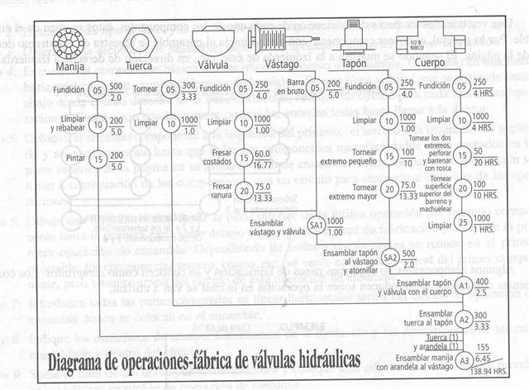cantidades de pasos que se realizan [2].

* + 1. **Características**
    2. **Ventajas**
    3. **Desventajas**
    4. **Ejemplo**
  1. **Balanceo de Línea**
     1. **Definición**
     2. **Características**
     3. **Ventajas**
     4. **Desventajas**
     5. **Ejemplo**
  2. **Kankan**

# FIGURA 2.1 DIAGRAMA DE OPERACIONES-FABRICA DE

# VÁLVULAS HIDRÁULICAS.

* 1. **Mapeo de la Cadena de Valor VSM**
     1. **Definición**

Este [método](http://www.monografias.com/trabajos11/metods/metods.shtml) (Value Stream Mapping) es una herramienta de la visualización orientada a la versión de TOYOTA de la fabricación magra ([sistema](http://www.monografias.com/trabajos11/teosis/teosis.shtml) de [producción](http://www.monografias.com/trabajos16/estrategia-produccion/estrategia-produccion.shtml)), ayuda a entender y a aerodinamizar [procesos](http://www.monografias.com/trabajos14/administ-procesos/administ-procesos.shtml#PROCE) del [trabajo](http://www.monografias.com/trabajos34/el-trabajo/el-trabajo.shtml) usando las [herramientas](http://www.monografias.com/trabajos11/contrest/contrest.shtml) y las [técnicas](http://www.monografias.com/trabajos6/juti/juti.shtml) de la fabricación magra.

Una cadena de valor son todas las [acciones](http://www.monografias.com/trabajos4/acciones/acciones.shtml) (tanto de valor agregado como de no valor agregado) que se requiere para llevar un producto a través de los canales esenciales para producir.

Se pretende que el producto fluya desde la [materia prima](http://www.monografias.com/trabajos14/costosbanc/costosbanc.shtml#MATER) hasta las manos del cliente, que se diseñe el flujo desde su concepto hasta su lanzamiento.

Valor agregado: son todas aquellas operaciones de transforman el producto.

Valor no agregado: son todas aquellas operaciones donde la materia prima no sufre alguna transformación.

Por ejemplo:

Valor agregado: [pintura](http://www.monografias.com/trabajos13/histarte/histarte.shtml), ensamblado, [soldadura](http://www.monografias.com/trabajos13/elproces/elproces.shtml), etc.

Valor no agregado: inventarios, [almacén](http://www.monografias.com/trabajos12/alma/alma.shtml), transporte, inspecciones [3].

La metodología que se realiza para el mapeo de la cadena de valor es seguir el camino de producción desde el cliente hasta el proveedor, se dibuja cuidadosamente una representación visual de cada una de los procesos en el flujo de material y de información [4].

El primer paso es determinar la familia de productos que existen en el proceso.

Una familia es un grupo de productos que se pasan a través de etapa similares durante la transformación y pasan por equipos comunes en los procesos.

Se escribe cual es la familia de productos que se ha seleccionado, cuantas piezas terminadas diferentes hay en la familia, que cantidad acostumbra pedir el cliente y con que frecuencia.

Luego se dibuja el estado actual, se recopila la información sobre el área, se ve como se está trabajando y no como quisiéramos que se trabajará. Esta información se necesita para realizar el estado futuro.

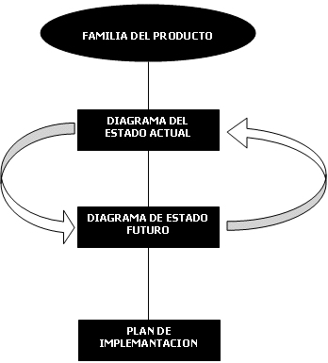

FIGURA 2.2 METODOLOGIA DE CADENA DE VALORES

Fuente: Barcia, Modelos para Mejorar Sistemas de Producción Industrial, 2003.

Para realizar el mapeo de la cadena de valor en el estado actual se realizan los siguientes pasos:

1. Dibuje los iconos del cliente, proveedor y control de producción.
2. Ingrese los requisitos del cliente por mes y por día.
3. Calcule la producción diaria y los requisitos de contenedores.

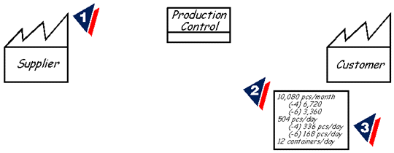

FIGURA 2.3 ICONOS DE: PROVEDORES, CLIENTES, PRODUCCIÓN DIARIA.

1. Dibuje el icono que sale de embarque al cliente y el camión con la frecuencia de entrega.
2. Dibuje el icono que entra a recibo, el camión y la frecuencia de entrega.

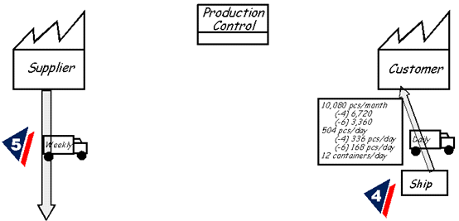

FIGURA 2.4 ICONOS DE ENTRADA DE MATERIA PRIMA Y SALIDA DE PRODUCTOS TERMINADOS.

1. Agregue las cajas de los procesos en secuencia, de izquierda a derecha. Estas cajas tienen la información de:

* Tiempo de ciclo (del operador y de la máquina)
* Tiempos de cambios
* Inventario promedio en cola
* Producción promedio por lote
* Número de operarios en cada proceso
* Tamaño del paquete p contenedor
* Tiempo disponible de trabajo
* Razón de desecho
* Tiempo de máquinas.

1. Agregue las cajas de datos abajo de cada proceso.

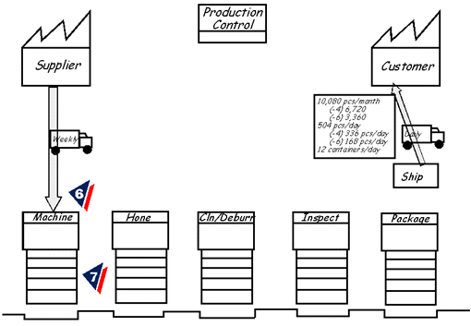

FIGURA 2.5 BLOQUES PARA TIEMPOS DE CADA PROCESO.

1. Agregue las flechas de comunicación y anote los métodos y frecuencias.
2. Obtenga los datos de los procesos y agréguelos a las cajas de datos. Observe directamente todo el tiempo.
3. Agregue los símbolos y el número de los operadores.
4. Agregue los sitios de inventario y nivele en días de demanda y el gráfico más abajo.
5. Agregue las flechas de empuje, de jalar y de primeras entradas primeras salidas.
6. Agregue otra información que pueda ser útil.

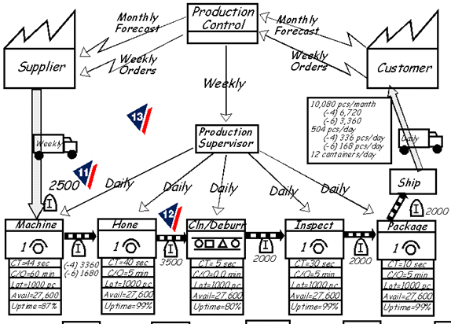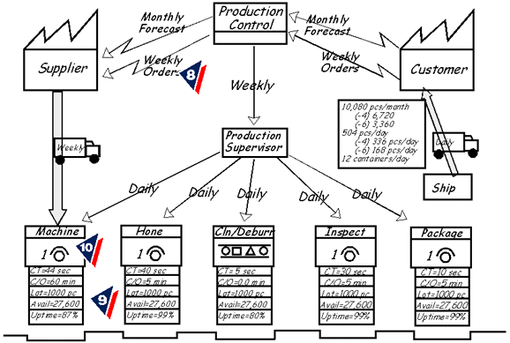

FIGURA 2.6 DIAGRAMA DE DESPLAZAMINETO DE

ACUERDO AL PROCESO CON SUS DATOS.

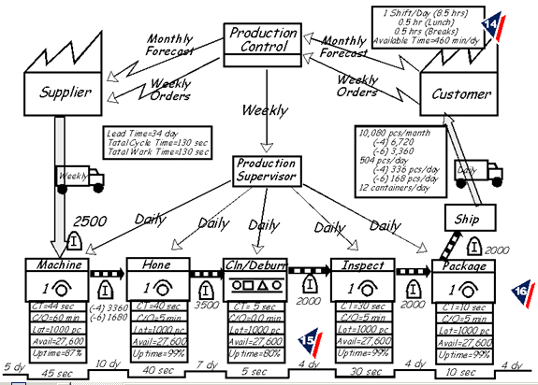

FIGURA 2.7 DIAGRAMA DE DEL PROCESO CON INFORMACION EXTRA.

1. Agregue las horas de trabajo.
2. Agregue el tiempo de ciclo y el tiempo de procesamiento
3. Calcule el tiempo de ciclo total y el tiempo total de procesamiento [3].

Realizando el mapeo de la cadena de valor actual se prosigue con el mapeo de la cadena de valor futura.

El propósito del mapeo de la cadena de valor es hacer resaltar la causa del desperdicio y eliminarlos para la implementación de un estado futuro de la cadena de valor, que puede convertirse en realidad en un periodo a corto de tiempo. El objetivo es construir

un cambio de producción donde el proceso individual se conecte hacia sus clientes, ambos para realizar flujos continuos o de jalado.



FIGURA 2.8 DIAGRAMA DE CADENA DE VALOR DEL PROCESO ACTUAL

Para realizar el mapeo de la cadena de valor futura se realizan las siguientes preguntas claves:

* ¿Cual es el tiempo takt, basado en el tiempo de trabajo disponible de sus procesos corriente abajo, que es más cercano para el cliente?
* ¿Usted quiere hacer piezas buenas terminadas para un supermercado o directamente para el cliente?
* ¿Donde puede usted usar un flujo continuo de proceso?
* ¿Donde usted necesitará usar un sistema de jalar de supermercado a fin de controlar la producción de los procesos hacia arriba?
* ¿A que punto en la cadena de producción, se debe elegir para su programación?
* ¿Como usted nivelará la combinación de productos?
* ¿Cómo va a establecer el paso de producción para el proceso?
* ¿Que proceso mejoraría de ser necesario para el flujo de la cadena de valor de su diseño específico de estado futuro?[4].

Respondiéndose a estas preguntas procesemos a graficar el estado futuro a continuación se muestra un mapeo de la cadena de valor futuro como ejemplo. Posteriormente se finaliza con la

Implementación con las mejoras establecida en el mapeo de la cadena de valor futura.

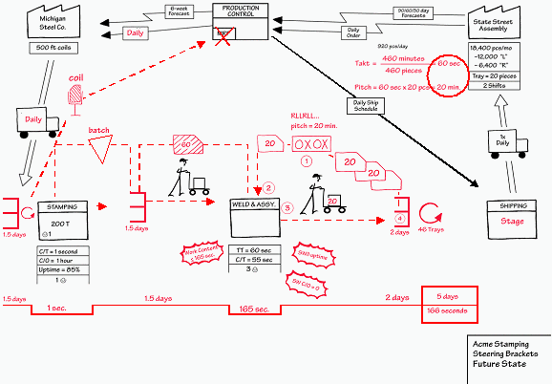

FIGURA 2.9 DIAGRAMA DE CADENA DE VALOR PROPUESTO

* 1. **Sistema Kanban**
     1. **Definición**

El sistema de control con Kanban emplea un aparato de señales para regular los flujos del JIT (just it time). En japonés, Kanban significa “señal” o “tarjeta de instrucciones”. En un sistema de control sin papeleo podemos usar contenedores en lugar de tarjetas. Estas últimas constituyen el sistema Pull o Jalar con Kanban.

La autorización para producir o suministrar partes adicionales proviene las operaciones que están corriente abajo.

Analicemos la siguiente figura, que ilustra el caso de un centro de máquinas que le suministra partes a una línea de ensamble.



FIGURA 2.10 FLUJO DE DOS KANBAN

Fuente: Chase, Jacobs, Alquilano, Administración de la Producción y Operaciones para una Ventaja Competitiva, México,2005

Aquél fabricante fabrica dos partes, A y B. Estas son almacenadas en contenedores que se encuentran junto a la línea de ensamble y al centro de máquina. Cada uno de los contenedores junto a la línea de montaje tiene un Kanban para extraer las partes y cada contenedor junto al centro de máquinas tiene un Kankan de producción. Este sistema de Kanban a menudo se conoce como uno de dos tarjetas.

Cuando la primera parte A proveniente de un contenedor completo entra en la línea de ensamble, el trabajador toma un Kanban que indica que ésta ha sido extraída del contenedor y lleva la tarjeta al área de almacenaje del centro de máquinas. En área del centro de máquinas, el trabajador se dirige al contenedor de la parte A, saca el Kanban para la producción y lo sustituye con el Kanban de la parte extraída. Al colocar esta tarjeta en el contenedor autoriza el movimiento del contenedor a la línea de ensamble.

Coloca el Kanban que ha extraído para la producción en un estante junto al centro de máquinas, el cual autoriza la producción de otro lote de material. Las tarjetas que están en él se convierten en la lista de embarque del centro de máquinas. Las tarjetas no son la única forma de señalar los requerimientos para producir más partes.

Está serían otras alternativas:

**Cuadros Kanban**.- Algunas compañías marcan espacios sobre el suelo o sobre una mesa para señalar. Cuando el cuadro está vacío, se autoriza las operaciones para entregar suministros para la producción un cuadro lleno significa que no se necesitan partes.

**Sistemas de contenedores**.- En ocasiones el contenedor mismo sirve como señal. En este caso un contenedor vacío en el piso de las fábricas normalmente se identifica mediante un aviso visible y significa que se debe volver a llenar. La cantidad de inventario se ajusta con sólo añadir o quitar contenedores.

Como ejemplo se puede menciona las pelotas de golf de distintos colores. En la planta de motores Kawasaki, cuando la parte empleada para un submontaje está a un punto de llegar al límete más bajo de la cola de espera, el armador coloca una bola de golf de color en un tubo para que ruede hasta el centro de máquinas que la suministra. Esto último indica al operador cuál parte debe fabricar a continuación. Existen varias variantes que se podría implementar.

Para determinar la cantidad de tarjetas kanban, que representan la cantidad de contenedores de material que fluye de ida y vuelta entre las áreas de suministros y de uso. Cada contenedor representa el tamaño mínimo de lote de producción que es abastecido. Por lo tanto, la cantidad de contenedores controla directamente la cantidad del inventario de producción en proceso en el sistema.

Para determinar la cantidad de contenedores es fundamental que estimemos con exactitud el tiempo de entrega “lead time” que tomaría en producir un contenedor de partes. Este tiempo de entrega está en función del tiempo de procesamiento del contenedor, así como de cualquier tiempo de espera durante el proceso de producción y del tiempo necesario para transportar el material al usuario. Necesitaremos una cantidad suficiente de kanbanes para cubrir la demanda esperada durante ese tiempo de entrega “LD” además de una cantidad adicional como existencias de reserva. La cantidad de tarjetas del kanban resulta de:





Donde;

k=Cantidad de pares de tarjetas del kanban.

D=Cantidad promedio de unidades en un periodo cualquiera.

LT=Tiempo de entrega para resurtir un pedido (expresado en las mismas unidades que la demanda)

Ss=Existencias de reservas expresadas como un porcentaje de la demanda durante el tiempo de entrega.

Q=Tamaño del contenedor [5].

Para calcular el stock de seguridad (Ss) se lo puede obtener basándose en el stock mínimo (Sm) para ello se utiliza las siguientes formulas:



Donde, Sm es el stock mínimo, C es el consumo del producto en tiempo, T es tiempo de reposición en días, horas, etc. La fórmula que se utiliza para calcular el stock de seguridad es:



Donde el % por lo general es un 10% del Sm.

El sistema Kanban funciona bajo ciertos principios, que son los que a continuación se enumeran:

Eliminación de desperdicios.

Mejora continua

Participación plena del personal

Flexibilidad de la mano de obra.

Organización y visibilidad.

Básicamente Kanban nos servirá para lo siguiente:

* Poder empezar cualquier operación estándar en cualquier momento.
* Dar instrucciones basados en las condiciones actuales del área de trabajo.
* Prevenir que se agregue trabajo innecesario a aquellas órdenes ya empezadas y prevenir el exceso de papeleo innecesario.

Otra función de Kanban es la de movimiento de material, la etiqueta Kanban se debe mover junto con el material, si esto se lleva a cabo correctamente se lograrán los siguientes puntos:

* Eliminación de la sobreproducción.
* Prioridad en la producción, el Kanban con mas importancia se pone primero que los demás.
* Se facilita el control del material.

Pero son dos las funciones principales de Kanban, las mismas que serán analizadas a continuación:

El control de la producción; y,

La mejora de los procesos.

También se deberán tomar en cuenta las siguientes consideraciones antes de implementar Kanban:

* Determinar un sistema de calendarización de producción para ensambles finales, para desarrollar un sistema de producción mixto y etiquetado.
* Se debe establecer una ruta de Kanban que refleje el flujo de materiales, esto implica designar lugares para que no haya confusión en el manejo de materiales, se debe hacer obvio cuando el material está fuera de su lugar.
* El uso de Kanban está ligado a sistemas de producción de lotes pequeños.
* Se debe tomar en cuenta que aquellos artículos de valor especial deberán ser tratados diferentes.
* Se debe tener buena comunicación desde el departamento de ventas a producción para aquellos artículos cíclicos a temporada que requieren mucha producción, de manera que se avise con bastante anticipo.
* El sistema Kanban deberá ser actualizado constantemente y mejorado continuamente.

En resumen, se considera que son 4 las fases principales para una buena implantación del sistema Kanban, y éstas son:

Fase 1. Entrenar a todo el personal en los principios de Kanban, y los beneficios de usar Kanban.

Fase 2. Implementar Kanban en aquellos componentes con más problemas para facilitar su manufactura y para resaltar los problemas escondidos. El entrenamiento con el personal continúa en la línea de producción.

Fase 3. Implementar Kanban en el resto de los componentes, esto no debe ser problema ya que para esto, los operadores ya han visto las ventajas de Kanban.

Fase 4. Esta fase consiste de la revisión del sistema Kanban, los puntos de reorden y los niveles de reorden [6].

Reglas de Kanban

Regla 1: No se debe mandar producto defectuoso a los procesos subsecuentes.

Regla 2: Los procesos subsecuenciales requerirán solo lo que es necesario.

Regla 3. Producir solamente la cantidad exacta requerida. Por el proceso subsecuencial.

Regla 4. Balancear la producción

Regla 5. Kanban es un medio para evitar especulaciones. Regla 6. Estabilizar y racionalizar el proceso.

Las ventajas que se ganan utilizando sistema JIT y kanban son:

* Reducción en los niveles de inventario.
* Reducción en WIP (Work in Process).
* Reducción de tiempos caídos.
* Flexibilidad el la calendarización de la producción y la producción en si.
* El rompimiento de las barreras administrativas (BAB) son archivadas por Kanban
* Trabajo en equipo, Círculos de Calidad y Autonomación (Decisión del trabajador de detener la línea)
* Limpieza y Mantenimiento (Housekeeping)
* Provee información rápida y precisa
* Evita sobreproducción
* Minimiza Desperdicios [7].
  1. **Almacenamiento en el Punto de Uso**

En este estudio se utilizará la técnica lean o de producción esbelta llamada Almacenamiento en el punto de uso o en sus siglas en inglés POUS.

**2.4.1 Definición**

Se entiende por Almacenamiento en el punto de uso a la técnica lean que establece la ubicación de las partes, materias primas, herramientas y equipos tienen que estar lo más cercano posible del lugar en donde van hacer usadas.

En los sistemas de producción esta técnica elimina el concepto de cuarto de almacenamiento, mejora la exactitud de inventario y controla y minimiza los desperdicios de transporte, proceso recurso humano, movimiento y espera [4].

Está técnica se basa en principios básicos de ergonomía.

Entiéndase por Ergonomía a la ciencia que estudia el trabajo en relación con el ambiente o entorno donde se lleva a cabo, y busca la manera de que el lugar o puesto de trabajo se adapte al trabajador, en lugar de obligar al trabajador a que se adapte a su puesto de trabajo.

Ergonomía considera y se enfoca en:

1. Cómo el trabajador hace su trabajo.

2. Los movimientos y posiciones corporales que se adoptan mientras se trabaja.

3. Las herramientas y equipo que el trabajador utiliza.

4. Cuáles son los efectos que todo esto tiene en la salud y bienestar.

Hay seis características conocidas como factores de riesgo que pueden causar problemas:

*Repetición.*- Es cuando el trabajador está utilizando constantemente sólo un grupo de músculos y tiene que repetir la misma función todo el día. Ej. Uso de martillo en la construcción.

*Fuerza excesiva*.- Es cuando muchos de los procedimientos manuales obligan a los trabajadores a usar grandes cantidades de fuerza. Ej. Empujar o halar algo pesado o levantar más de 50 libras.

*Posiciones o posturas*.- Es cuando el trabajo obliga a mantener una parte del cuerpo en una posición incómoda que tensión causa tensión en los músculos, los tendones o las coyunturas. Ej. Levantar algo pesado colocado más alto de los hombros.

*Tensión mecánica*.- Es cuando hay un contacto fuerte y repetido con superficies duras de la maquinaria. Ej. Usando el gatillo de una manguera de aire.

*Herramientas vibradoras*.- Es cuando hay uso frecuente de herramientas vibradoras, especialmente en ambientes fríos o cuando está combinado con posiciones incómodas.

*Temperatura.*- Cuando los trabajadores tienen que trabajar en un ambiente muy caliente o muy frío.

Siempre que sea posible se debe evitar permanecer de pie trabajando durante largos períodos de tiempo. El permanecer mucho tiempo de pie puede provocar dolores de espalda, inflamación de las piernas, problemas de circulación sanguínea, llagas en los pies y cansancio muscular. A continuación figuran algunas recomendaciones que se deben seguir si no puede evitar el trabajo de pie:

• Si un trabajo debe realizarse de pie, se debe facilitar al trabajador un asiento o taburete para que pueda sentarse a intervalos periódicos.

• Los trabajadores deben poder trabajar con los brazos a lo largo del cuerpo y sin tener que encorvarse ni girar la espalda excesivamente.

• La superficie de trabajo debe ser ajustable a las distintas alturas de los trabajadores y las distintas tareas que deban realizar.

• Si la superficie de trabajo no es ajustable, hay que facilitar un pedestal para elevar la superficie de trabajo a los trabajadores más altos. A los más bajos, se les debe facilitar una plataforma para elevar su altura de trabajo. Se debe facilitar un escabel o taburete para ayudar a reducir la presión sobre la espalda y para que el trabajador pueda cambiar de postura. Trasladar peso de vez en cuando disminuye la presión sobre las piernas y la espalda.

• En el suelo debe haber una estera o alfombra para que el trabajador no tenga que estar de pie sobre una superficie dura. Si el suelo es de cemento o metal, se puede tapar para que absorba los choques. El suelo debe estar limpio, liso y no ser resbaladizo.

• Los trabajadores deben llevar zapatos con empeine o suela reforzada y tacones bajos cuando trabajen de pie.

• Debe haber bastante espacio en el suelo para las rodillas a fin de que el trabajador pueda cambiar de postura mientras trabaja.

• El trabajador no debe tener que estirarse para realizar sus tareas. Así pues, el trabajo debería ser realizado a una distancia de 8 a 12 pulgadas (20 a 30centímetros) frente al cuerpo [8].

En este estudio se toma en cuenta el diseño del puesto de trabajo tanto en:

* Los planos de trabajo y
* Zonas de alcance optimas del área de trabajo.

Un buen diseño debe garantizar la asignación correcta de espacio y la suposición armónica de los medios de trabajo, de forma que la persona no tenga que esforzarse con movimientos inútiles o desproporcionados

Planos de Trabajo

Los planos de trabajo contienen los elementos que normalmente utiliza el trabajador por contacto directo (manos, pies) o visual (visualizadores).

En principio, se podría decir que el plano que el plano de trabajo coincide con el plano de mesa de trabajo, pero hay que añadir las dimensiones de los objetos o dispositivos que deben utilizarse.

Por eso es conveniente conocer las dimensiones de las piezas que se van a procesar en cada tarea.

Otro aspecto es el tipo de trabajo a realizar. La minuciosidad y precisión requiere un plano de trabajo más próximo a los ojos.

Los datos antropométricos proporcionan directamente la altura del plano de trabajo en posición de pie, según el criterio que aplica el esquema de Grandjean [9].Figura 13

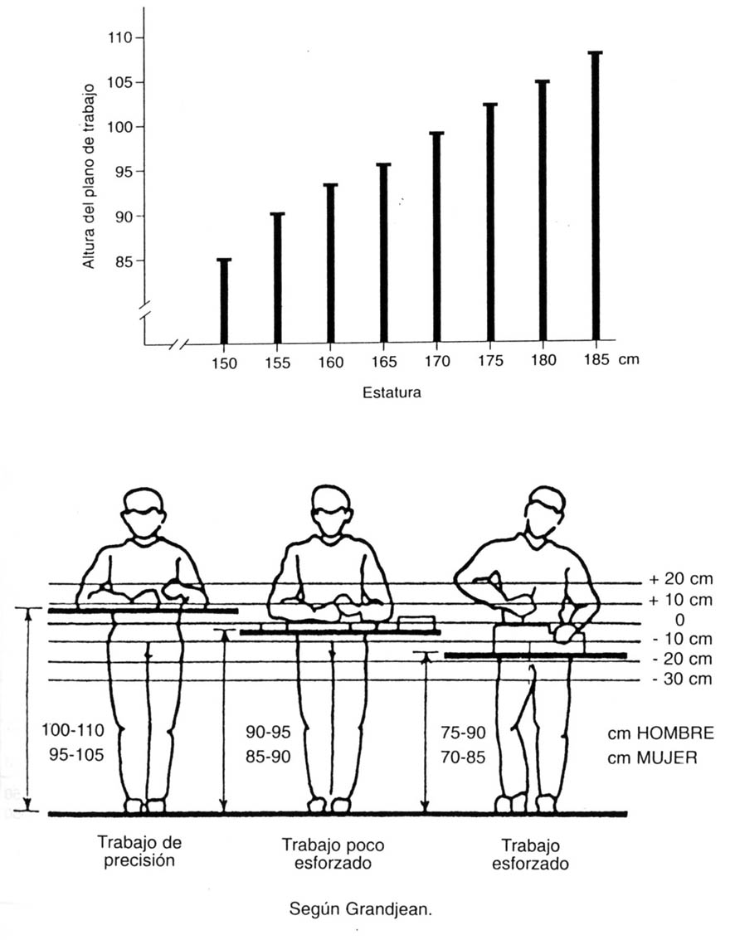

FIGURA 2.11 PLANOS DE TRABAJO EN POSICION DE PIE

Fuente: Farrer, Minaya, Niño, Ruiz. Manual de Ergonomía, 1995.

Se debe tomar como medida

Se debe tomar como medidas a:

**Altura de la cabeza**

Debe haber espacio suficiente para que quepan los trabajadores más altos. Los objetos que haya que contemplar deben estar a la altura de los ojos o un poco más abajo porque la gente tiende a mirar algo hacia abajo.

**Altura de los hombros**

Los paneles de control deben estar situados entre los hombros y la cintura.

Hay que evitar colocar por encima de los hombros objetos o controles que se utilicen a menudo.

**Alcance de los brazos**

Los objetos deben estar situados lo más cerca posible al alcance del brazo para evitar tener que extender demasiado los brazos para alcanzarlos o sacarlos.

Hay que colocar los objetos necesarios para trabajar de manera que el trabajador más alto no tenga que encorvarse para alcanzarlos.

Hay que mantener los materiales y herramientas de uso frecuente cerca del cuerpo y frente a él.

**Altura del codo**

Hay que ajustar la superficie de trabajo para que esté a la altura del codo o algo inferior para la mayoría de las tareas generales.

**Altura de la mano**

Hay que cuidar de que los objetos que haya que levantar estén a una altura situada entre la mano y los hombros.

**Longitud de las piernas**

Hay que ajustar la altura del asiento a la longitud de las piernas y a la altura de la superficie de trabajo.

Hay que dejar espacio para poder estirar las piernas, con sitio suficiente para unas piernas largas.

Hay que facilitar un escabel ajustable para los pies, para que las piernas no cuelguen y el trabajador pueda cambiar de posición el cuerpo.

**Tamaño de las manos**

Las asas, las agarraderas y los mangos deben ajustarse a las manos.

Hacen falta asas pequeñas para manos pequeñas y mayores para manos mayores.

Hay que dejar espacio de trabajo bastante para las manos más grandes.

**Tamaño del cuerpo**

Hay que dejar espacio suficiente en el puesto de trabajo para los trabajadores de mayor tamaño [10].

Zonas de alcance optimas del área de trabajo.

Una buena disposición de los elementos a manipular en el área de trabajo no nos obligará a realizar movimientos forzados del tronco con los consiguientes problemas de dolores de espalda.

Tanto en el plano vertical como en el horizontal, debemos determinar cuales son las distancias óptimas que consigan un confort postural adecuado, y que se dan en las figuras para el plano vertical y el horizontal, respectivamente [11].

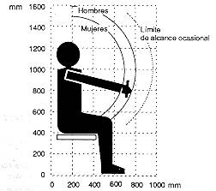

FIGURA 2.12. Arco de manipulación vertical en el plano sagital

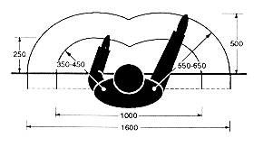

FIGURA 2.13. Arco horizontal de alcance del brazo y área de trabajo sobre una mesa (cotas en mm)

* 1. **Balanceo de Línea**

**2.5.1 Definición**

La asignación de elementos de trabajo tanto como operarios y recursos ordenados de formas específicas en los puestos de trabajo se conoce como balanceo de línea de ensamble, o simplemente balanceo de línea.

Los términos que se deben de tomar en cuenta en un balanceo de línea son:

* **Elemento de trabajo**.

Es la mayor unidad de trabajo que no puede dividirse entre dos o más operarios sin crear una interferencia innecesaria entre los mismos.

* **Operación.**

Es un conjunto de elementos de trabajo asignados a un puesto de trabajo.

* **Puesto o estación de trabajo**.

Es un área adyacente a la línea de ensamble, donde se ejecuta una cantidad dada de trabajo (una operación). Usualmente suponemos que un puesto o estación de trabajo está a cargo de un operario, pero esto no es necesariamente así.

* **Tiempo de ciclo.**

Es el tiempo que permanece el producto en cada estación de trabajo.

* **Demora de balance**.

Es la cantidad total de tiempo ocioso en la línea que resulta de una división desigual de los puestos de trabajo [12]

El problema de diseño para encontrar formas para igualar los tiempos de trabajo en todas las estaciones se denomina problema de balanceo de línea.

Deben existir ciertas condiciones para que la producción en línea sea práctica:

* **Cantidad**.

El [volumen](http://www.monografias.com/trabajos5/volfi/volfi.shtml) o cantidad de producción debe ser suficiente  para cubrir el [costo](http://www.monografias.com/trabajos7/coad/coad.shtml#costo) de la preparación de la línea. Esto depende del ritmo  de producción y de la duración que tendrá la tarea.

* **Equilibrio**

Los tiempos necesarios para cada operación  en línea deben ser aproximadamente iguales.

* **Continuidad**

Deben tomarse precauciones para asegurar un aprovisionamiento continuo del material, piezas, subensambles, etc., y la prevención de fallas de equipo.

Los casos típicos de balanceo de línea de producción son:

* Conocidos los tiempos de las [operaciones](http://www.monografias.com/trabajos6/diop/diop.shtml), determinar el número de operarios necesarios para cada operación.
* Conocido el [tiempo](http://www.monografias.com/trabajos6/meti/meti.shtml) de ciclo, minimizar el número de estaciones de trabajo.
* Conocido el número de estaciones de trabajo, asignar elementos de trabajo a la misma [13].

Las principales fórmulas que se utiliza en el balanceo de línea son:



Donde el ciclo de producción se mide en: unidades de tiempo/cantidades o entidades



El número de estaciones de trabajo, puede ser el caso que el resultado sea en decimales, a este siempre se lo redondea al inmediato superior por ser personas que se encuentran en las estaciones de trabajo.

Los pasos para un balanceo de línea se los detallan a continuación:

* 1. Medir el tiempo de ciclo (ritmo de la línea de producción)

El tiempo takt es el promedio de tiempo entre las unidades necesarias de producción, para conocer la demanda del cliente. Nosotros usamos el tiempo disponible dividido por el número de unidades requeridas. Por ejemplo:

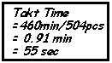

* 1. Calcular el tiempo de cada actividad basándose en la cantidad de acuerdo con estadística descriptiva.
  2. Graficar los tiempos promedios de cada actividad y el tiempo de ciclo de producción en forma de barras. Ver figura 2.10.
  3. Reubicar o agregar actividades para llegar o igualar al tiempo de producción. Ver figura 2.15.
  4. Dar seguimiento al balanceo de línea tratando de nivelar la producción de acuerdo al ciclo de producción. [4].

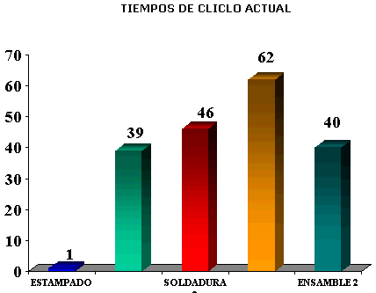

FIGURA 2.14 HISTOGRAMA DE TIEMPOS DE PROCESOS

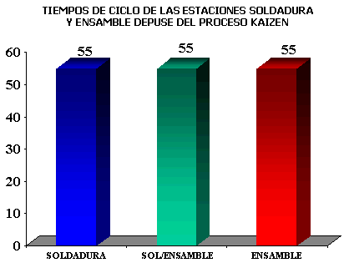

FIGURA 2.15. HISTOGRAMA DE TIEMPOS BALANCEADOS DE PROCEOS

Como referencia algunos métodos matemáticos que existen para realizar el balanceo de línea son:

Método de Kilbridge y Wester.

Método de Posiciones Ponderadas [14].

En este estudio se va aplicar los casos típicos de balanceo mencionados en páginas anteriores.

* 1. **Valor No-Agregado**

La producción Esbelta sirven par minimizar los desperdicios, dar mejoras a los proceso, basándose siempre en el respeto al trabajador y consumidor. Estos desperdicios se clasifican en:

Desperdicio por sobreproducción.- El desperdicio por sobreproducción se define como la producción en exceso al requerimiento de una estación de trabajo, también se la define como la producción anticipada al requerimiento de una estación de trabajo. Finalmente se la define como la producción acelerada de una estación de trabajo.

Desperdicio por Inventario.- Se lo define como cualquier inventario en exceso al flujo de una parte de producción en el proceso.

Desperdicios por defectos.- Los desperdicios por defectos incluyen la inspección y la reproducción de los productos y la información en los inventarios.

Desperdicio por Proceso.- es cualquier esfuerzo que no aumente el valor agregado al producto o al servicio desde el punto de vista del consumidor.

Desperdicio por espera.- El tiempo perdido cuando se espera por algo en el proceso de producción es clasificado como desperdicio en espera.

Desperdicio de Recursos Humanos.- El desperdicio de recursos humanos consiste en no usar las habilidades de los trabajadores.

Desperdicio por Movimiento.- Cualquier movimiento de las personas o de las máquinas que no aumente el valor agregado del productor o servicio es considerado desperdicio por movimiento.

Desperdicios por Transporte.- Transporte de partes, productos e información es alrededor de la planta es considerado como desperdicio por transporte.

Desperdicio de Materiales y Recursos Naturales.- cualquier cosa que no pueda ser reducida, rehusada o reciclada es considerada como desperdicio de materiales y recursos naturales.

Como observación las actividades resultantes, aquellas que agregan valor y aquellas que no lo hacen pero que son necesarias, se convierten en el centro de atención para mejoramiento o Factores Críticos de Éxito- CSF (Critical Success Factors) [4].

**CAPÍTULO 3**

1. **ANALISIS ACTUAL DEL PROCESO**
   1. **Descripción del proceso de embalado de cajas con fruta**

Para comenzar con el análisis actual del proceso se debe mencionar que en la hacienda se realiza dos tipos de cajas que son:

* Cajas Biodor de 41 libras de banano.
* Cajas Chilenas de 51 libras de banano.

A si mismo esta hacienda vende el producto a la compañía Fruta Rica, la cual cada vez que se realiza un embarque envía un inspector, el mismo que realiza dos actividades cada que llegan los racimos aleatoriamente, estas actividades son: coger los bananos y revisar el estado de la almendra (fruto del banano; ver figura 3.1). Debemos recalcar que observando el estado de la almendra se puede determinar el tiempo que permanecerá verde la fruta, esto es muy importante por que el banano es de exportación, en caso contrario si la almendra de un banano está madura se concluye que todo el racimo lo está y se lo rechaza, también el inspector realiza la guía de envió donde existen especificaciones como nombre de la finca, dueño, cantidad de cajas, esta guía será transportada en el camión hasta el centro de acopio que se encuentra en la cuidad de Machala.

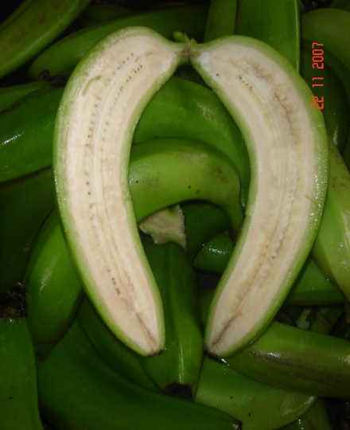

Almendra

FIGURA 3.1 ALMENDRA DE BANANO

A continuación detallaremos los pasos que son utilizados para el embalado de la fruta. Se adjunta el diagrama de flujo (ver figura 3.2 lado derecho) y descripción de las actividades.

* + - ***Recepción de Fruta***

Primeramente aquí los operarios que están en el terreno, cortan el racimo y los colocan en las cadenas de los rieles para hacer transportados hasta la zona de cortado (ver figuras de las actividades; figura 3.3, 3.4, 3.5).



FIGURA 3.2 DIAGRAMA DEL PROCESO DE EMBALADO DE FRUTA

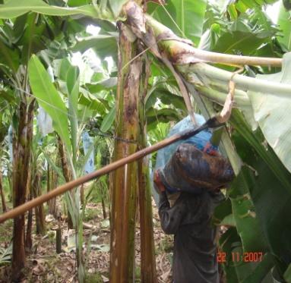 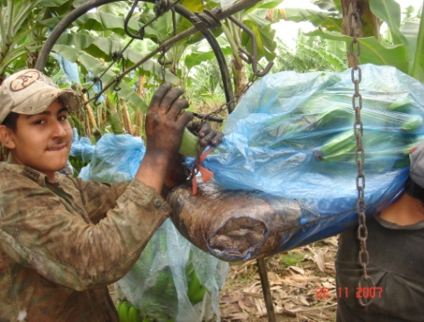

FIGURA 3.4 COLOCACIÓN DE RACIMOS EN CADENAS DE LOS RIELES

FIGURA 3.3 CORTADO DE RACIMOS POR PLANTA

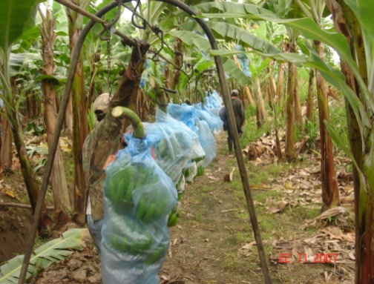

FIGURA 3.5 TRANSPORTACIÓN DE RACIMOS POR LOS RIELES

* + - ***Corte de Manos de los Racimos***

Previamente al corte se saca las fundas de los racimos y se elimina las flores de cada banano. Ya teniendo solo la fruta se va a la zona de cortado donde existe un operario que recibe el banano el cual utiliza el instrumento cucharón para corta las manos de los racimos; estas se las conoce como manos de banano con corona sin procesar y se las coloca en la primera piscina (ver figuras; 3.6, 3.7, 3.8 y 3.9).

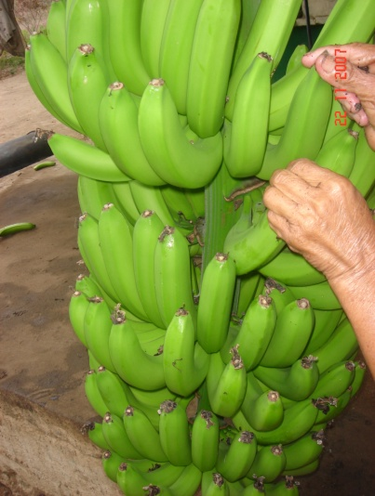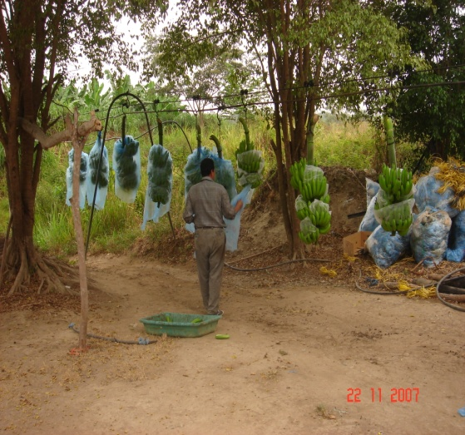 .

FIGURA 3.7 SACADO DE FLOR POR RACIMO

FIGURA 3.6 SACADO DE FUNDAS DE LOS RACIMOS

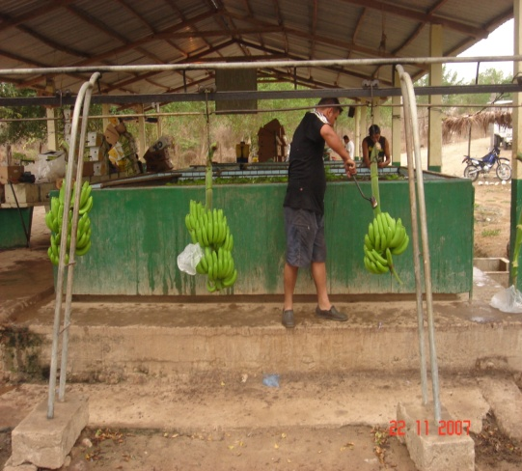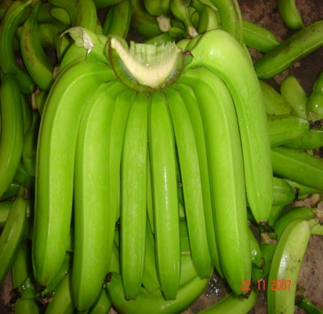

FIGURA 3.8 CORTADO DE MANO DE LOS RACIMOS DE BANANO

FIGURA 3.9. MANOS DE BANANO CON CORONA SIN PROCESAR

* + - ***Enjuague y Picado***

Ya en la primera piscina se realiza el primer enjuague y un nuevo corte donde se corta la corona de la mano, ya cortado la corona toma el nombre de mano de banano con corona procesada o closter, y también se mira la cantidad de dedos que tiene la mano en promedio se escoge de 7 a 8 dedos para la elaboración de cajas biodor, también se hace el respectivo control de calidad el cual básicamente es ver el estado de la fruta, si tiene machas pasa a una división que tienen las piscinas que sirven para realizar las cajas chilenas. (Ver figuras 3.10, 3.11)

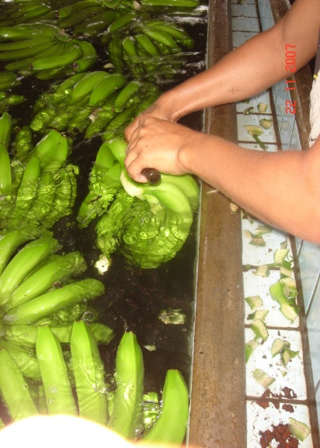

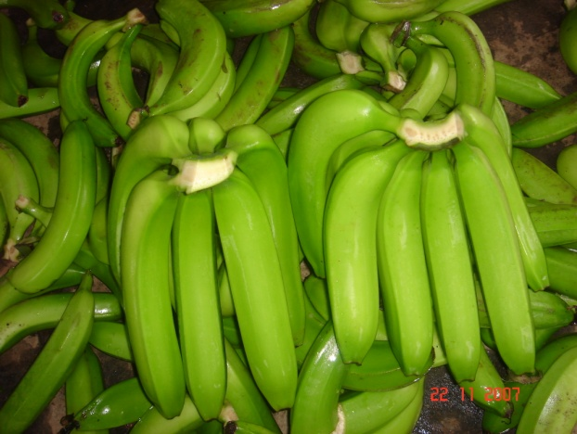

FIGURA 3.10 PICADO DE MANOS DE BANANO

FIGURA 3.11 MANOS DE BANANO CON CORONA PROCESADA

* + - ***Enjuague y Pesado***

Enseguida pasa a la piscina 2, donde se realiza un segundo enjuague, posteriormente se realiza el pesado, aquí se utiliza una bandeja que se la coloca en una balanza llena de manos de banano en la misma que se pesa para cumplir con políticas de las compañías solicitantes de las cajas con un peso de 41 libras para las cajas biodor, y un peso de 51 libras para las cajas chilenas (ver figura 3.12)

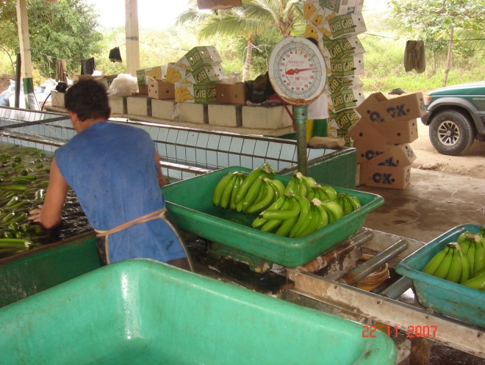

FIGURA 3.12 ENJUAGUE Y PESADO DE LAS MANOS DE BANANO CON CORONA PROCESADA

* + - ***Fumigado***

Ya pesado la bandeja con fruta pasa por rodillos donde son fumigadas.

Esta fumigación sirve para eliminación del liquido característico pegajoso que tiene el banano llamado mancha (ver figura 3.13)

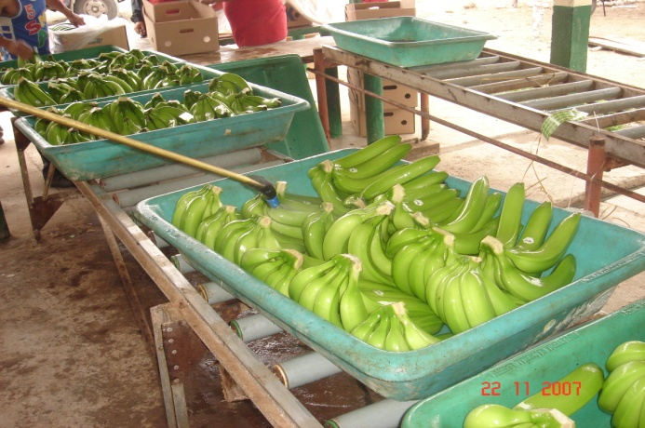

FIGURA 3.13 FUMIGADO DE LAS MANOS DE BANANO CON CORONA PROCESADA

* + - ***Etiquetado***

Posteriormente se realiza el etiquetado a un banano de cada mano que existe en la bandeja (ver figura 3.14).

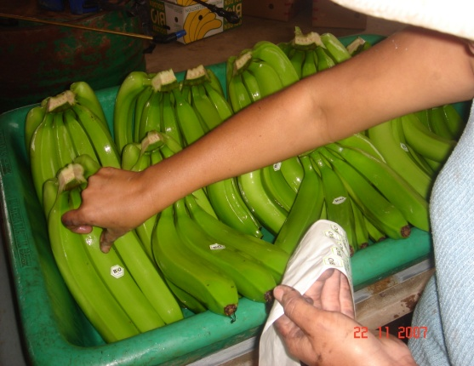

FIGURA 3.14 ETIQUETADO DE LAS MANOS DE BANANO CON CORONA PROCESADA

* + - ***Embalado***

En la caja preparada se coloca la funda y se ordena las manos de banano (ver figura 3.15)

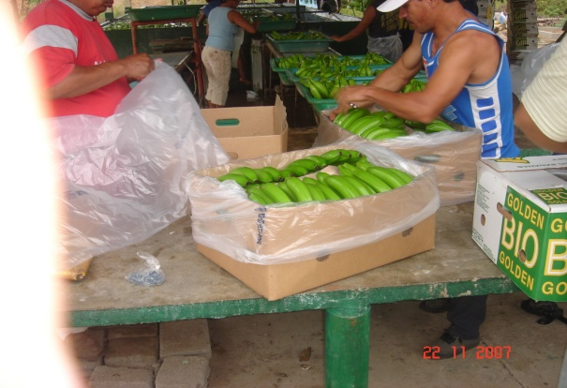

FIGURA 3.15 EMBALADO DE MANOS DE BANANO EN CAJA DE CARTÓN

* ***Tapado y Ligado***

Cuando se llena la caja se procede a tapar la caja, cabe recalcar que la tapa tiene un área vacía que sirve para cerrar la funda y colocar una liga para su sujetación (ver figura 3.16).

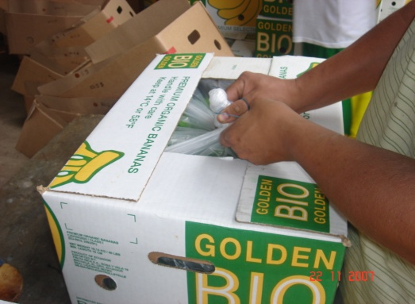

FIGURA 3.16 TAPADO Y LIGADO DE LAS CAJAS CON BANANO

* + - ***Almacenado***

Se coge la caja ya terminada se la coloca en el camión. Luego se revisada por el inspector el cual verifica el número de cajas y realiza la guía para confirmar la transportación (ver figura 3.17)

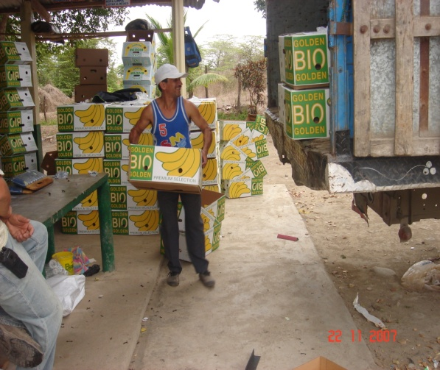

FIGURA 3.17 ALMACENADO DE LAS CAJAS DE BANANO EN EL CAMIÓN

* + - ***Transportación***

Se traslada las cajas de banano hasta el centro de acopio donde se realiza la inspección final, aleatoriamente se cogen las cajas y se revisa el estado de la fruta si no hay tres cajas con almendra madura (crema) se rechaza toda la producción y si no existen se da el ok para su transportación al puerto.

* 1. **Descripción del subproceso de elaboración de cajas**

Este subproceso es el mismo para todo tipo de cajas.

En esta zona se recibe el cartón donde se lo arma manualmente y se le va dando forma al fondo de la caja luego se realiza el pegado de las paredes de la parte inferior del cartón que consiste básicamente en colocar cierta porción de goma y sujetarla por varios segundos hasta que se acoplen y pueda servir como soporte del banano, se las almacena en forma de columnas, a si mismo con la tapa se realiza el pegado y se lo almacena de igual forma (ver figura 3.18)

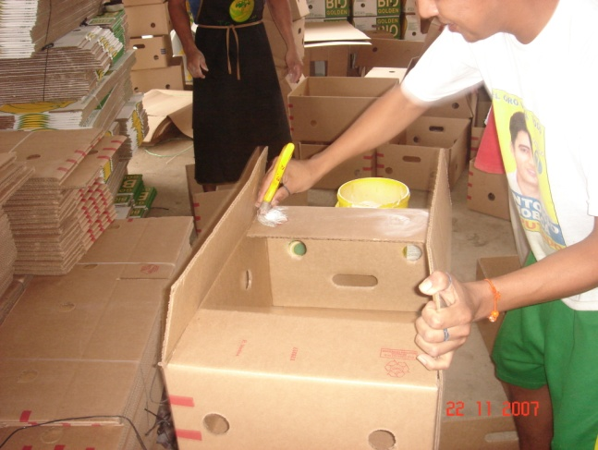

FIGURA 3.18 PEGADO DE CAJAS DE CARTÓN

Ya teniendo el fondo de la caja se le coloca la cartulina la cual sirve también de soporte.

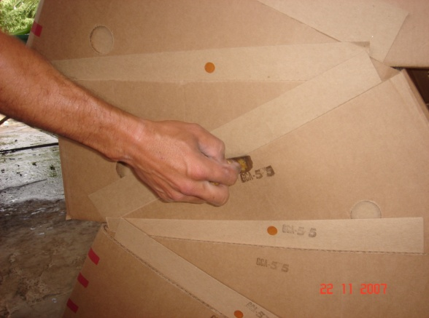Los fondos de las cajas con su respectiva cartulina se le coloca un sello que es el código de la hacienda tanto en la caja como en la cartulina, luego se coloca un estiquer en la cartulina la cual es de diferentes colores dependiendo del día de producción (ver figura 3.19).

FIGURA 3.19 COLOCACIÓN DE CARULINA, SEÑO Y ESTIQUER EN CAJAS DE CARTÓN

Teniendo el fondo de la caja con sus accesorios y la tapa se los almacena en forma de columnas cerca del área donde se va a realizar el embalado del banano. Ver Figura 3.2 lado izquierdo.

* 1. **Identificación de los problemas**

Para realizar una correcta identificación; este estudio se basa en la figura 3.20.



FIGURA 3.20 DEFINICIÒN DE LOS PROBLEMAS DEL PROCESO. Fuente: Barcia, Modelos para Mejorar Sistemas de Producción Industrial, 2003

**Captación de Información**

Basados en la conversación realizada con el encargado de la bananera; se afirmaron los problemas mencionados en el capitulo 1 los cuales fueron;

1. Mala distribución de las actividades de trabajo, en cuanto a su tiempo de ejecución, creando cuellos de botella y acumulación de productos.
2. Línea de producción desbalanceada
3. Insumos muy alejados del área de trabajo
4. Número de trabajadores mal planificados.
5. Tiempos de preparación muy largos.
6. Mala programación de horarios.

**Medidas de Referencia**

Las medidas de referencia evaluadas son la producción, tiempo de ciclo, y producto en proceso.

Estos indicadores se los escogió por los siguientes motivos:

Producción se escogió para tener medio o una referencia de cuantas cajas de banano se produce en la bananera, esto fue medido en cajas de banano por día, esta producción es un día por semana.

Tiempo de ciclo, se lo consideró para tener un tiempo tope para la realización de cajas de banano, también servirá para tener un estimado de tiempo según el número de cajas a realizase. En este estudio se analiza el tiempo de ciclo desde que se pesa y fumiga el banano hasta que se lo almacena en el camión en cajas.

El trabajo en proceso se lo calculó para llevar un control de lo que entra y lo que sale en la producción para verificar si el proceso se esta realizando de buena forma o también del inventario que queda para el próximo embarque.

Estos factores nos permitirán identificar la situación actual de la bananera; de igual manera nos permitirá establecer los objetivos de mejoras, basándonos en las expectativas de jefe de producción. Vea la Tabla 1.

TABLA 1

MEDIDAS DE REFERENCIA.

|  |  |  |
| --- | --- | --- |
| **Medidas** | **Antes de Mejoras** | **Expectativas** |
| Producción | 400 cajas de banano/día | Incrementar 5% |
| Tiempo de Ciclo | 2.72 min./caja | Reducir 1% |
| Trabajo en Proceso | 25 cajas solas | Reducir 100% |

Luego de identificar los problemas en el paso anterior; clasificaremos los problemas en: problemas de proceso, cultura y tecnología. Entiéndase por problema de cultura: cuando estos hacen ineficiente el uso de las actitudes, valores, creencias, expectativas y costumbres de los trabajadores del proceso.

Problema de proceso: todos los problemas aplicados al proceso de producción.

Y por problema de tecnología: se manifiestan en la aplicación inapropiada de conocimientos y técnicas para lograr una tarea asignada.

Se clasificó a los problemas en la tabla 2 de acuerdo a las siguientes justificaciones:

TABLA 2

CLASIFICACIÓN DE LOS PROBLEMAS

|  |  |
| --- | --- |
| **Respuestas del Jefe de Producción** | **Clasificación de los Problemas** |
| Mala distribución de las actividades de trabajo | *Problema de Cultura/ Problema del Proceso* |
| Línea de producción desbalanceada | *Problema del Proceso/Problema de Cultura* |
| Insumos muy alejados del área de trabajo | *Problema de Cultura/ Problema del Proceso* |
| Número de trabajadores mal planificados | *Problema de Proceso* |
| Tiempos de preparación muy largos | *Problema de Proceso/Problema de Tecnología* |
| Mala programación de horarios | *Problema del Cultura/Problema de Proceso* |

* Mala distribución de las actividades de trabajo

Es un problema de cultura porque los operarios van por tareas establecidas, con sus respectivas responsabilidades y no las cumplen.

Es problema de proceso porque el trabajo que se realiza de forma cruzada, hace que el trabajador se quede en un lugar provocando desperdicio antes que sea requerido en el siguiente trabajo.

* Línea de Producción desbalanceada

Es un problema de cultura porque al realizar el trabajo de forma cruzada no todos se esfuerzan de la misma forma, si se los requiere en otra actividad los operarios prefieren estar estacionados produciendo la falta de continuidad en el proceso.

Es un problema de proceso por que se generan paras innecesarias que afectan a la continuidad del proceso.

* Insumos muy alejados del área de trabajo

Es un problema de cultura porque los operarios ya están familiarizados con la mesa de trabajo, colocan los insumos según les convenga y no teniendo la idea clara que la colocación de los insumos entre mas cercana sea es mejor.

Es un problema de proceso por que al estar los insumos distantes del área de trabajo se aumenta el tiempo de realizar cada actividad e incrementa el tiempo total que se requiere para tener el producto final.

* Número de trabajadores mal planificados

Es un problema de proceso porque al ver más operarios o menos operarios, influye en los costos de mano obra y en el tiempo que se lleva en terminar todas las cajas con banano.

* Tiempos de preparación muy largos

Es un problema de proceso porque no se coordina bien las cajas que se van a realizar por consiguiente faltan los insumos necesarios para ello. Al ir los operarios y al no ver cartón se produce demoras, en si no se puede avanzar con nada.

Es problema de tecnología porque se podría utilizar una técnica mejor para el pegado de cartón el cual no ocupe demasiado tiempo ni tanta gente para avanzar más rápido.

* Mala programación de horarios

Este es un problema de cultura porque los operarios dejan de realizar el trabajo en el tiempo que ellos a su parecer creen que debe ir a comer, están con el reloj viendo el tiempo para la salida y coger el mejor puesto en el carro.

Es un problema de proceso por que hay operarios en cambio que hacen un trabajo bueno en el tiempo debido, al no ver receptor en el siguiente centro de trabajo se producen los cuellos de botella.

**Jerarquizar y Selección de los Problemas.**

Luego de clasificar los problemas se los cuantifica y se los jerarquiza de acuerdo a la frecuencia. Ver tabla 3

TABLA 3

JERARQUIZACIÓN DE ACUERDO A LOS PROBLEMAS

|  |  |
| --- | --- |
| **Clasificación de Problemas** | **Frecuencia** |
| Problemas de Proceso | 6 |
| Problemas de Cultura | 4 |
| Problemas de Tecnología | 1 |

Podemos concluir que tenemos en nuestro proceso los tres tipos de problemas; siendo el 55% los problemas de proceso; 36% problemas de cultura; donde tenemos mayores inconvenientes.

* 1. **Mapeo de la Cadena de Valor Actual**

Para realizar el mapeo de la cadena de valor para el proceso de embalado de banano se debe mencionar que este tiene dos partes en la línea de producción.

La primera parte que se tiene en el proceso es cuando inicia por lo que no se comienza a elaborar cajas con banano inmediatamente, esto se debe a que los operarios van al área de picado para picar las manos de banano que llegan de la hacienda, esta actividad la realizan hasta que se llene la piscina del segundo enjuague.

A si mismo los operarios que restan se dedican en el tiempo de llenado de la piscina dos a pegar la mayoría de cajas colocar la cartulina, el estiquer y el sello.

La segunda parte es cuando ya se termina de llenar la piscina del segundo enjuague los operarios que se encuentran en la área de picado y en la zona de pegado de cartón se reubican para proseguir con el pesado-fumigado, etiquetado, embalado, tapado-ligado, y almacenado de cajas de banano y existen otros operarios que siguen con el llenado de las piscinas para mantener la continuidad.

Mencionando esto se muestra el VSM actual del proceso de embalado de banano y subproceso de elaboración de caja.

El tiempo de ciclo total se lo evaluó desde que llegan los racimos hasta que se tiene las cajas listas para ser transportadas. A continuación se describe las actividades de los operarios.

Son dos operarios que realizan un trabajo común el de quitar la funda de protección de los racimos de banano, y eliminar la flor de cada dedo de la mano de banano, al terminar esas actividades uno va al área de picado para limpiar los bananos con manchas, y el otro va a ayudar a etiquetar la fruta o quita los tubos de los rieles.

 Este operario es fijo siempre pasa desmanando los racimos, cuando no hay fruta, va al terreno a agilitar a las personas que corten la fruta.

 Estos operarios siempre pasan en el área de picado, si ya no hay fruta en el terreno esperan un tiempo, en ese tiempo van a ayudar a pegar cartón.

 Este operario es el que pesa el banano en bandejas, luego fumiga, si ya no tiene fruta en la piscina para pesar va a la área de picado a ayudar o a pegar cartón.

 Este operario es el que etiqueta la fruta, cuando no existe fruta para seguir con el proceso va al área de picado, o pega cartón.



71

FIGURA 3.21 VSM ACTUAL DEL PROCESO DE EMBALADO DE BANANO Y SUBPROCESO DE ELABORACIÓN DE CAJAS

**VSM ACTUAL**

 Los operarios de color rojo son los más importantes en este proceso, son los embaladores básicamente toman la caja ya terminada le colocan una funda y van ordenado la fruta, cuando no tienen fruta para seguir embalando en las cajas realizan otras actividades según las necesidades como: ir a picar fruta o ayudar a pegar cartón, poner seño, etc.

 Este operario es el que tapa las cajas y pone las ligas y las coloca en el camión, este operario hace las veces de abastecedor, ayudando a colocar cartón a los embaladores.

 Es el operario es el que pega el cartón, coloca cartulina seño y estiquer. También es llamado estibador, porque ordena dentro del camión las cajas terminadas y las cuenta.

En total se tiene 11 operarios que realizan trabajos cruzados de acuerdo a las necesidades que tiene el proceso.

Para este estudio se analizara la segunda parte del proceso.

Como se puede observar en el VSM existe una persona que pesa y fumiga, otra que etiqueta, dos personas que embalan y una que coloca la tapa y la liga para luego colocar la caja terminada en el camión.

Entonces nuestros tiempos de las actividad de embalado se reduce por existir dos embaladores lo que se quiere decir que en ese tiempo salen dos cajas embaladas aproximadamente.

El problema que existe es en la zona de embalado, los insumos se encuentran muy distantes de los embaladores otro punto es el área donde se embala no tiene las dimensiones optimas como por ejemplo se puede mencionar hay veces que no se puede continuar por la acumulación de cajas embaladas producción demoras en el proceso.

Si esta área de embalado tuviera dimensiones bien proporcionadas basándose en longitudes de las cajas y acercando los insumos lo mas cercanos posibles se reducirá el tiempo y se procurará que el proceso sea lo más continuo posible. El primer comportamiento tan bien influye al no estar bien definidas las actividades de los operarios que ayudan a picar las manos de banano y los operarios que ayudan a pegar cartón por lo que cuado se empieza el embalado existen menos de las cajas que se requieren produciendo breves paras, que incrementan movimientos innecesarios de los operarios que a la larga influyen en el tiempo de proceso. En el capítulo 4 se profundizará este análisis.

* 1. **Identificación de los desperdicios.**

Para realizar una correcta identificación; este estudio se basa en la figura 3.22.



FIGURA 3.22. IDENTIFICACIÓN DE DESPERDICIOS

Fuente: Barcia, Modelos para Mejorar Sistemas de Producción Industrial, 2003

**Preparación de entrevistas.**

Para elaborar la entrevista se basó en la problemática establecida con el encargado de la producción, así también se analizó el diagrama de flujo, se realizó una lluvia de posibles preguntas y se utilizó preguntas ya formuladas en la fuente [4], se clasificó a los problemas tanto como de cultura, proceso y tecnología. En estas encuestas se escogió preguntas abiertas con el fin de obtener diferente información de una manera rápida acerca de las actividades del proceso en particular. Esta entrevista nos ayudará a corroborar la información del encargado de la producción y los operarios.

Se puede ver las preguntas seleccionadas en la figura 3.23, 3.24, 3.25.

**Entrevista a los empleados del área de producción**

La entrevista se realizó a cinco operarios los mismos que representan la mínima cantidad de operarios que se debe utilizar en un embarque, estos son los operarios más representativos que se utiliza en la elaboración de cajas de banano. Ver apéndice A, B, C.

.

Los mismos son: dos embaladores que realizan el embalado de la fruta en la caja de cartón; un pesador quien pesa el banano en las bandejas; un picador el cual pica la corona sin procesar; y, por último al pegador de cartón.

Esta entrevista se la realizó en tres semanas, existe un embarque de banano cada semana. Se la realizó de la manera más pausada posible con el fin de captar la mayor cantidad de información.

Los problemas que se tuvo en la entrevista eran que los operarios querían que la entrevista sea lo más rápido posible, esto se pudo mejorar hablando con el encargado de producción, familiarizándolos a los operarios del trabajo que se va a realizar y explicándoles los objetivos,

**Instrumento de Entrevista**

Proceso

1. **¿**Cómo fluye el trabajo de embalado?

No es continuo A veces es continuo Siempre lo es

1. ¿Los productos hechos en cada centro de trabajo son producidos en grandes cantidades antes de ser requeridos por el siguiente centro de trabajo?

Siempre A veces Nunca

1. ¿Qué tan bien esta balanceado el trabajo entre los trabajadores?

Pobre Mediano Bueno

1. ¿Frecuentemente existen productos que esperan ser procesados por mucho tiempo?

Siempre A veces Nunca

1. ¿Hay productos defectuosos en el proceso?

Siempre A veces Nunca

1. ¿Existen productos que pueden ser reprocesados?

Siempre A veces Nunca

1. ¿Tienen que ser reprocesados los productos terminados otra vez para cumplir con los requerimientos de los clientes?

Siempre A veces Nunca

1. ¿Con que frecuencia el producto tiene que esperar en la línea por falta de materia prima?

Siempre A veces Nunca

1. ¿Los productos terminados requieren personal o equipos para transportar las partes dentro de la planta? ¿Por Qué?

Si No

1. ¿Qué tan lejos está la bodega de partes proceso?

Muy lejos Más o menos lejos Suficientemente cerca

FIGURA 3.23 INSTRUMENTO DE ENTREVISTA -PROCESO.

**Instrumento de Entrevista**

|  |  |  |  |  |  |  |  |  |  |
| --- | --- | --- | --- | --- | --- | --- | --- | --- | --- |
| Cultura |  |  |  |  |  |  |  |  |  |
| 1. ¿Existe comunicación entre el personal de la Bananera en el proceso   de producción? | | | | | | | |  |  |
| Pobre Satisfactorio Bueno | | | | | | |  |  |  |
|  |  |  |  |  |  |  |  |  |  |
| 1. ¿Qué efectivo es el flujo de información entre el jefe de   producción y los Trabajadores? | | | | | | | |  |  |
| Pobre Satisfactorio Bueno | | | | | | |  |  |  |
|  | | |  |  |  |  |  |  |  |
| 3. ¿Está a tiempo la información y decisión en el proceso? | | | | | |  |  |  |  |
| Nunca A veces Siempre | | | | | | | |  |  |
|  |  |  |  |  |  |  |  |  |  |
| 4.  ¿Son decisiones basadas en datos reales? | | | | |  |  |  |  |  |
| Nunca A veces Siempre | | | | | | | |  |  |
|  |  |  |  |  |  |  |  |  |  |
| 1. ¿Están ustedes supervisados muy de cerca o tienen órdenes exactas   para hacer el trabajo en el proceso de producción? | | | | | | | | | |
| Nunca A veces Siempre | | | | | | | |  |  |
|  |  |  |  |  |  |  |  |  |  |
| 6. ¿Qué tan envuelto está usted en las decisiones que se debe tomar en  el proceso? | | | | | | | |  |  |
| Nunca A veces Siempre | | | | | | | |  |  |
|  |  |  |  |  |  |  |  |  |  |
| 7. ¿Con que frecuencia sus habilidades no son utilizadas? | | | | | |  |  |  |  |
| Nunca A veces Siempre | | | | | | | |  |  |
|  |  |  |  |  |  |  |  |  |  |
| 8. ¿Los trabajadores pueden hacer cualquier trabajo en el proceso? | | | | | |  |  |  |  |
| Ningún Algún Todos | | | | | | | |  |  |
|  |  |  |  |  |  |  |  |  |  |
| 1. ¿ Tienen todos los trabajadores las correctas habilidades para   realizar las actividades requeridas? | | | | | | | |  |  |
| Ningún Algún Todos | | | | | | | |  |  |
|  |  |  |  |  |  |  |  |  |  |
| 1. ¿Con que frecuencia usted no tiene insumos disponibles para   realizar un trabajo continuo en el proceso? | | | | | | | | |  |
| Siempre A veces Nunca   * 1. ¿Cuántas veces al mes usted se va a comer a las 11 a.m.?     Nunca A veces Siempre   * 1. ¿Frecuentemente usted se queda laborando cuando existe trabajo   disponible?  Nunca A veces Siempre   * 1. ¿El trato que tiene con sus compañeros es el adecuado?   Si No | | | | | | | |  |  |

FIGURA 3.24 INSTRUMENTO DE ENTREVISTA-CULTURA

**Instrumento de Entrevista**

Tecnología

1. ¿Existe alguna máquina o técnica que ayude a mejorar el pegado de los cartones?

Si No

1. ¿Considera usted que el desplazamiento de las bandejas con banano es bueno?

Si No

1. ¿Las herramientas que utiliza son de su propiedad?

Si No

1. ¿Tiene alguna protección o uniforme para realizar su trabajo?

Si No

1. ¿Existe suficiente espacio para almacenar las partes?

Demasiado pequeños Adecuado Demasiado grande

1. ¿Qué tal es el ambiente de trabajo en que usted labora?

Malo Bueno Satisfactorio

1. ¿El tamaño de las piscinas en el adecuado?

Si No

1. ¿La calidad de insumos que se utiliza es buena?

Si No

FIGURA3.25 INSTRUMENTO DE ENTREVISTA -TECNOLOGÍA

y los beneficios para ellos los cuales servirán para aumentar la productividad de la bananera.

Las respuestas dadas por los operarios se las pudo validar con breves ejemplos mencionados por ellos mismos.

Después realizada la entrevista procedimos a la tabulación de los datos. Para evaluar la entrevista haremos una matriz de respuestas; asignando valores a las respuestas de 0 (si el trabajador no identifica causas de desperdicio) y 1 (si el trabajador identifica causas de desperdicio).

Finalmente en la columna llamada “total” de la tabla 3 colocamos la suma de cada respuesta.

Las respuestas serán clasificadas considerando nueve tipos de desperdicio detallados en el capítulo 2.

**Análisis de datos**

Luego de obtener los datos totales se procederá a la agrupación de los mismos, y se interpretara los resultados de dos formas; en desperdicios de alta prioridad y en desperdicios de baja prioridad

Para realizar esta clasificación nos basaremos en el porcentaje del número total de veces que ha sido identificada una categoría de desperdicio.

TABLA 4

CLASIFICACIÓN E IDENTIFICACION DE DESPERDICIOS

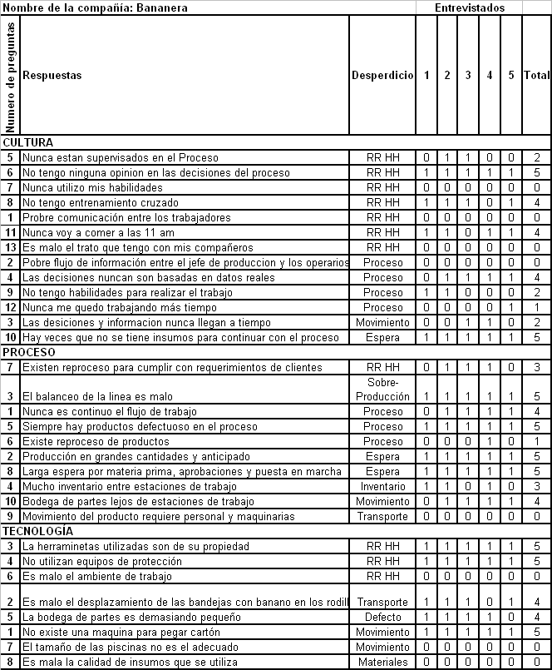

Si la presencia del porcentaje del desperdicio es mayor o igual al 50%, se dirá que es un desperdicio de alta prioridad a ser eliminado, si no alcanza un porcentaje igual o mayor al 50%, se dirá que es un desperdicio de baja prioridad para ser eliminado. Ver la tabla número 4 y tabla 5.

**Interpretación de los resultados y la clasificación de los desperdicios.**

Analizando la tabla 6 que se adjunta a continuación se puede concluir que en la parte cultural es la mayor fuente de desperdicio se debe a la espera cuya causa es hay veces que no tiene insumos para realizar un trabajo continuo en el proceso.

TABLA 5

AGRUPACIÓN DE DATOS

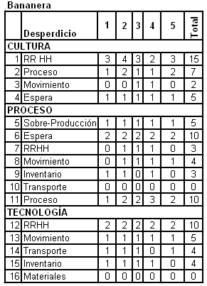

TABLA 6

PORCENTAJES DE PRESENCIA DE DESPERDICIOS

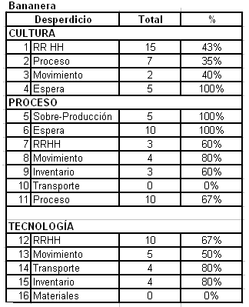

TABLA 7

CLAFICACIÓN DE PORCENTAJES DE DESPERDICIOS

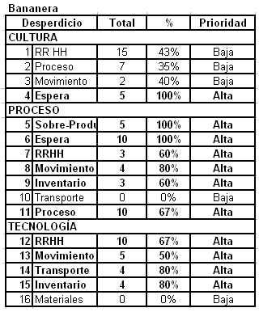

De la misma manera en la parte del proceso la mayoría de los desperdicios tienen alta prioridad y son los siguientes: sobre-producción cuya causa es el balanceo no es el adecuado; en espera la causa es que se produce en grandes cantidades, de manera anticipada y perdida de tiempo por aprobaciones o puestas en marcha; recursos humanos cuya causa es que existe reproceso para cumplir con los requerimientos del cliente, en movimiento la causa es que la bodega de partes esta lejos de la bananera, e inventario la causa es la existencia de mucho inventario entre estaciones de trabajo.

En la parte de tecnología existen desperdicios de alta prioridad en recurso humanos cuyas causas son: las herramientas utilizadas son de propiedad de los operarios y si se dañan no existen herramientas nuevas, no utilizan equipos de protección. En movimiento la causa es que seguiste una técnica para pegar cartón que facilita y disminuye el tiempo de elaboración de caja.

En transporte la causa es que el desplazamiento es malo de las bandejas con banano por los rodillos, mientras que en inventario la causa es que, la bodega de partes es demasiada pequeña.

* 1. **Identificación de Técnicas de Mejora**

Adjuntamos la tabla de identificación de técnicas de mejora de acuerdo a la teoría redactada en el capítulo 2.

TABLA 8

IDENTIFICACIÓN DE TÉCNICAS DE MEJORA

|  |  |  |
| --- | --- | --- |
| Causas de Desperdicios | Desperdicios Identificados | Mejor Técnica Lean |
|  | **Alta Prioridad** |  |
| Hay veces que no se tiene insumos para continuar con el proceso | CULTURA-Espera | MRP |
| El balanceo es malo | PROCESO-Sobreproducción | Balanceo de línea |
| Producción en grandes cantidades y anticipado, Larga espera por materia prima, aprobaciones u puesta en marcha | PROCESO-Espera | Balanceo de línea |
| Existen reproceso para cumplir con requerimientos de clientes | PROCESO-Recursos | Cambio Rápido |
| Bodega de partes lejos de centros de trabajo | PROCESO-Movimiento | POUS.Kanban |
| Mucho inventario entre estaciones de trabajo | PROCESO-Inventario | POUS, Kanban |
| Nunca es continuo el flujo de trabajo, Siempre hay productos defectuosos en el proceso | PROCESO-Proceso | Balanceo de línea, Entrenamiento Cruzado |
| Las herramientas utilizadas son de los operarios, No se utiliza equipos de protección | TECNOLOGÍA-Recursos | TPM |
| Si existe una maquina para pegar cartón | TECNOLOGÍA-Movimiento | SMED |
| Es malo el desplazamiento de las bandejas con banano en los rodillos | TECNOLOGÍA-Transporte | TPM |
| La bodega de partes es demasiada pequeña | TECNOLOGÍA-Inventario | Kanban,Manufactura Celular |
|  | **Baja Prioridad** |  |
| Nunca están supervisados en el Proceso, No tengo ninguna opinión en las decisiones del proceso, Nunca utilizo mis habilidades, No tengo entrenamiento cruzado, Pobre comunicación entre los trabajadores, Nunca voy a comer a las 11 a.m., Es malo el trato que tengo con mis compañeros. | CULTURA-Recursos | Trabajo en Equipo, Entrenamiento Cruzado |
| Pobre flujo de información entre el jefe de producción y los operarios, Las decisiones nunca son basadas en datos reales, No tengo habilidades para realizar el trabajo, Nunca me quedo trabajando más tiempo. | CULTURA-Proceso | Trabajo en Equipo, |
| Las dediciones y información nunca llegan a tiempo | CULTURA-Movimiento | Trabajo en Equipo |
| Movimiento del producto requiere personal y maquinarias | PROCESO-Transporte | POUS |
| No existe una maquina para pegar cartón, El tamaño de las piscinas no es el adecuado | TECNOLOGÏA-Movimiento | TPM |
| Es mala la calidad de insumos que se utiliza | TECNOLOGÍA-Materiales | Balanceo |

También se mostrará la tabla de priorización de técnicas de producción esbelta donde se basa está tabla en jerarquizar las técnicas de acuerdo con los resultados obtenidos en la tabla de identificación de técnicas de mejora.

TABLA 9

JERARQUIZACIÓN DE TÉCNICAS DE MEJORA

|  |
| --- |
| **ALTA PRIORIDAD** |
| Balanceo de Línea |
| Kanban |
| POUS |
| TPM |
| Cambio Rápido |
| Manufactura Celular |
| Entrenamiento Cruzado |

* + 1. **Justificación de Técnicas de Mejora**

Este estudio se tomará en cuenta las tres primeras técnicas como mayor influencia en los desperdicios de alta prioridad las cuales son: balanceo de línea, kanban y almacenamiento en el punto de uso.

Realizando un balanceo de línea, servirá para producir óptimas cantidades en cada centro de trabajo o realizar trabajos de manera equitativa manteniendo un flujo continuo de producción, también se reducirá la elaboración de grandes cantidades en un tiempo anticipado a un tiempo determinado.

A si mismo realizando la técnica de Kanban a la hora de embalar el banano y el subproceso de pegado de cartón eliminaremos inventarios innecesarios, obtendremos un número determinado de cajas que se necesita cada embalador a si mismo cuantas tapas necesita la operario que tapa las cajas.

Efectuando un Almacenamiento en el punto de uso, servirá para ubicar de manera cercana la cantidad óptima de insumos de cada centro de trabajo, con lo que se busca que el operario realice movimientos fáciles y poder aumentar su desempeño.

**CAPÍTULO 4**

1. **IMPLEMENTACIÓN DE MEJORA**
   1. **Plan de Mejoras**

Para realizar un correcto plan de mejoras, este estudio se basa en la figura 4.1



FIGURA 4.1. ELIMINACIÓN DE DESPEDICIOS DEL PROCESO.

* + 1. **Planeación para eliminar los desperdicios**

En la planeación para eliminar desperdicios aplicaremos tres técnicas de producción esbelta; las cuales son:

* Aplicación de Kanban.
* Almacenamiento en el punto de uso, y
* Balanceo de línea,

Basándonos en estas técnicas mencionadas se procede a formular las siguientes preguntas:

**Dónde aplicaremos el sistema de producción con Kanban?**

Se aplicará kanban en el subproceso de elaboración de cajas y en las actividades de embalado, tapado y ligado de cajas, eliminando las grandes cantidades de inventario, para esto calcularemos el número de Kanban de acuerdo a los tiempos de producción.

**Dónde se aplicara la técnica de almacenamiento en el punto de uso y para que nos sirve POUS en el proceso?**

La técnica de almacenamiento en el punto de uso se la aplicará específicamente en la actividad de embalado de banano.

Esta nos sirve para facilitar el trabajo de los embaladores, ubicando los insumos lo más cercano posible, ya que se encuentran distantes; con el fin de que se realice el trabajo ergonómicamente mejorando el tiempo de desempeño.

**Qué obtenemos realizando un adecuado balanceo de línea?**

Realizando el balanceo de línea se mejorará el ritmo de producción, se determina el número adecuado de operarios a utilizar y se estandariza actividades para la elaboración continua de las cajas de banano.

Respondiendo estas preguntas básicas se propondrá las metas, que servirán para cumplir con la eliminación de los desperdicios establecidos en el capítulo 3.

**Meta 1**

“Mejorar en un 60% la exactitud de inventario en proceso”

CSF- Desperdicio de Inventario

* **Actual.-** 80%
* **Requerido.-**10%
* **Asunción.-** El encargado de la producción esta de acuerdo con el cambio
* **Restricción.-** Los operarios se sienten mejor con mayor cantidad de cajas hechas para el embalado.
* **Obstáculo**.-Existen un tiempo de demora en los racimos, el que se aprovecha realizando la mayor cantidad de cajas.

**Estrategias:**

* Determinar la cantidad de cajas o el número adecuado de kanban que se necesiten para que no exista acumulación de inventario y se pueda realizar un trabajo más rápido y organizado.
* Ampliar la zona de insumos de los embaladores para colocar las cajas

**Estrategia Seleccionada:**

**Sistema Kanban**

**Plan de Acción**

**Objetivo 1**

* **Especifico.-** Revisar o definir los datos de los tiempos de elaboración de cajas en el subproceso, tanto de la tapa con del fondo, y del embalado y proceder al cálculo del kanban.
* **Medible.-** Kanban de Producción, kanban de señal
* **Contable.-** Experto.
* **Recursos.-** tiempo, información.
* **Inicio-Fin:** 3 meses

**Objetivo 2**

* **Específico.-** Señalizar el trayecto de los lotes, y los cuadros kanban, con el fin de tener mejor visualización de las cajas faltantes para el embalado de fruta.
* **Medible.-** Distancias de Recorrido
* **Contable.-** Experto.
* **Recursos.-** tiempo, distancia, información.
* **Inicio-Fin:** 3 meses.

**Meta 2**

“Establecer una ubicación más cercana de los insumos en un 80%”

CSF- Desperdicio de Movimiento

* **Actual.-** 80%
* **Requerido.-**10%
* **Asunción.-** El encargado de la producción está de acuerdo con el cambio.
* **Restricción.-** Los operarios tiene la cantidad necesaria de insumos pero estos no se encuentran en el lugar adecuado lo que disminuye la eficiencia del operador teniendo que realizar esfuerzos indebidos.

**Obstáculo**

El área de embalado está mal diseñada es muy limitada de espacio y los rodillos no se encuentran en una ubicación apropiada.

**Estrategia:**

* Aplicación de Almacenamiento en el punto de uso

**Estrategia Seleccionada**

Aplicación de POUS

**Plan de Acción**

**Objetivo 1**

* **Especifico.-** Revisar y definir los datos de los tiempos de embalado de las cajas, observar detalladamente la ubicación de los insumos para luego reubicarlos al igual que las dimensiones de los mesa de trabajo.
* **Medible.-** Tiempo de la actividad y distancias de los insumos
* **Contable.-** Experto.
* **Recursos.-** tiempo, información.
* **Inicio-Fin.-** 3 meses.

**Objetivo 2**

* **Especifico.-** Evaluar posiciones o distancias de los insumos donde los operarios se les facilite su desempeño.
* **Medible.-** Distancias de los insumos
* **Contable.-** Experto.
* **Recursos.-** distancias, información.
* **Inicio-Fin:** 3 meses**.**

**Meta 3**

“Balancear el trabajo de los operarios en un 90%”

* **CSF.-** Desperdicio de sobreproducción.
* **Actual.-** 40%
* **Requerido.-**10%
* **Asunción.-** El encargado de la producción está de acuerdo con el incremento.
* **Restricción.-** Los operarios no se esfuerzan de la misma manera para realizar el trabajo de embalado de banano.
* **Obstáculo.-** El trabajo que se realiza no está balanceado.

**Estrategias:**

* Realizar un balanceo de la línea.
* Organizar el número de operarios de acuerdo con las actividades de trabajo.
* Familiarizar al operario sobre técnicas existentes para aumentar la productividad.

**Estrategia Seleccionada**

Realizar un balanceo de la línea y organizar las actividades de cada trabajador.

**Plan de Acción**

**Objetivo 1**

* **Específico.-** Recolectar los tiempos, definir los centros de trabajo para realizar el balanceo de la línea.
* **Medible.-** Tasas de producción de cada centro de trabajo parar determinar el ritmo de la línea.
* **Contable.-** Experto.
* **Recursos.-** tiempo, información.
* **Inicio-Fin:** 3 meses.

**Objetivo 2**

* **Especifico.-** Calcular el número de operarios que se necesitan para todo el proceso.
* **Medible.-** Número de Operarios
* **Contable.-** Experto.
* **Recursos.-** tiempo, información.
* **Inicio-Fin:** 3 meses

Luego de proponer el plan se realizará la implementación de las estrategias seleccionadas.

* 1. **Kanban**

Este sistema de producción kanban se lo realizará en el área de embalado y en el subproceso de elaboración de cajas indicados con color naranja en la figura 4.2.

Con el fin de reducir el exceso de inventario en el proceso y eliminar movimientos inadecuados que aumenta el desperdicio. Se procederá a obtener dos tipos de kanban; de señal o piso y de producción. Los que se aplicarán en las áreas antes mencionadas respectivamente.



FIGURA 4.2. ÁREAS DE APLICACIÓN DE KANBAN

Área de Embalado

En esta área se utilizará un kanban de señal el cual indicará el momento de reaprovisionar las cajas, se realizará tres kanbans, uno por operario, los cuales son dos embaladores y un operario que tapa las cajas.

Para esto se utiliza la fórmula mencionada en el capítulo 2 la misma que es:



Con esta fórmula se obtendrá el número de kanbans necesarios para el proceso, basándose en la demanda, lead time (tiempo de proceso + tiempo de transporte), el stock de seguridad, y la capacidad del contenedor.

Dado que la fórmula del número de kanban se basa en el stock de seguridad se proseguirá a calcular el mismo, para lo cual se utilizará las fórmulas del stock mínimo y stock de seguridad que se las mencionan en el capitulo 2.



Para esto se necesitará los datos del consumo de productos expresados en tiempo que en este caso está en cajas por hora(C), y el tiempo de reposición dado en horas.

Se tiene el dato que en una jornada de 7.5 horas se realizan 400 cajas de banano, si a este dato lo transformamos en cajas por hora tenemos un total de 53.33 cajas de banano por hora aproximadamente 54, lo que quiere decir que cada embalador tiene que embalar 27 cajas de banano por hora.

El tiempo de reposición es el tiempo de producción más el tiempo de transporte (o el tiempo de trasladar un lote a un punto específico).

Como los embaladores utilizan los fondos de las cajas para embalar el banano se toma el dato de elaboración de los fondos y los respectivos tiempos de traslado a cada punto de abastecimiento. Se realizará el mismo procedimiento con el operador que tapa las cajas, se toma el dato de elaboración de tapas y del traslado hasta ese punto. Con estos datos se procederá a calcular el número de kanban que se necesitan en las dos partes. Indicados en las siguientes tablas.

TABLA 10

TABLA DE CÁLCULO DEL STOCK DE SEGURIDAD

|  |  |  |  |  |
| --- | --- | --- | --- | --- |
|  | **CALCULO DEL STOCK DE SEGURIDAD** | | | |
|  | **Embalador Izquierdo** | **Embalador Derecho** | **Tapador** | **Unidades** |
| **Tiempo de elaboración de un caja** | 60.1 | 60.1 | 50.42 | Segundos/ fondo-tapas |
| **Tiempo de Traslado** | 15.1 | 10.05 | 13.61 | segundos |
| **Lead Time** | 75.2 | 70.15 | 64.03 | segundos |
| **Lead Time** | 0.020888889 | 0.019611111 | 0.017786111 | horas |
| **Sm=C x T** | | | | |
| **Consumo** | 27 | 27 | 54 | cajas/horas |
| **T** | 0.020888889 | 0.019611111 | 0.017786111 | horas |
| **Sm** | **0.564** | **0.5295** | **0.96045** | cajas |
| **Ss=Sm x %** | | | | |
| **Sm** | 0.564 | 0.5295 | 0.96045 | cajas |
| 10% | 0.0564 | 0.05295 | 0.096045 | cajas |
| **Ss** | 0.6204 | 0.58245 | 1.056495 | cajas |
| **Ss Aproximado** | **1** | **1** | **2** | **cajas** |

TABLA 11

TABLA DE CÁLCULO DE KANBAN DE SEÑAL

|  |  |  |  |  |
| --- | --- | --- | --- | --- |
|  | **CALCULO DE KANBAN DE SEÑAL** | | | |
|  | **K= D*LT x(1+SS)/Q** | | | |
|  | **Embalador Izquierdo** | **Embalador Derecho** | **Tapador** | **Unidades** |
| **Demanda** | 27 | 27 | 54 | cajas |
| **LT** | 0.020888889 | 0.019611111 | 0.017786111 | horas |
| **(1+S)** | 2 | 2 | 3 | cajas |
| **Q** | 12 | 12 | 15 | cajas |
| **K** | 0.094 | 0.088 | 0.192 | tarjetas |
| **K** | **1** | **1** | **1** | **tarjetas** |

Ya teniendo los datos se procedió a obtener los resultados y a analizarlos. Se encontró que para el operario que trabaja en el lado izquierdo del área de embalado se necesita tener un stock mínimo de 0.564 fondos lo que se las aproximó al inmediato superior que es uno, con este valor se calculó el stock de seguridad el cual es 0.6204 cajas; aproximándolo a un fondo, con esto posteriormente se calculo el kanban de señal que es un contenedor, se debe mencionar que el lote es de 12 fondos que equivale a la altura del operador.

Para el operario que trabaja en el lado derecho del área de embalado se necesita tener un stock mínimo de 0.5295 caja que aproximándolo es una caja, con el mismo criterio se obtuvo que el stock de seguridad el cual es de un fondo y el kanban de señal es un contenedor.

Y para el operario que tapa las cajas se necesita tener un stock mínimo de 0.96 tapas lo que equivale a una tapa, se obtuvo un stock de seguridad aproximado de dos fondos, y se calculó el kanban de señal que es de un contendor, se explica que el lote es de 15 tapas por ser la tapa de menor espesor que el fondo, y se basó también en la altura del operador.

Para calcular el kanban de producción aplicamos la misma fórmula obviando el stock de seguridad, para esto se tomó los datos de la demanda requerida por cada operario, el tiempo de producción tanto para los fondos como para las tapas, así también la capacidad del contenedor ya explicada con anterioridad.

TABLA 12

TABLA DE CALCULO DE KANBAN DE PRODUCCION

|  |  |  |  |  |
| --- | --- | --- | --- | --- |
|  | **CALCULO DE KANBAN DE PRODUCCION** | | | |
|  | **K=D*P/Q** | | | |
|  | **Embalador Izquierdo** | **Embalador Derecho** | **Tapador** | **Unidades** |
| **Demanda** | 27 | 27 | 54 | cajas/hora |
| **P = Tpo ciclo de Producción** | 0.016694444 | 0.016694444 | 0.014005556 | horas/cajas |
| **Q = Capacidad del Contenedor** | **12** | **12** | **15** | **cajas** |
| **K** | 0.038 | 0.038 | 0.05042 | tarjetas |
| **K** | **1** | **1** | **1** | **tarjetas** |
| **K** | **12** | **12** | **15** | **caja por tarjeta** |

Así se obtuvo que el kanban de producción para el embalador del lado izquierdo, derecho y para el tapador sea de un lote.

Para facilitar la explicación se analizará la siguiente figura.



FIGURA 4.3. DIAGRAMA DE RECORRIDO DE KANBAN

En está figura se ilustra el comportamiento del kanban tanto el de señal como el de producción y con su respectivo recorrido para facilitar el traslado de los lotes y disminuir el desperdicio de movimiento. Para esto se dibuja los kanban de señal en el área de embalado donde cada embalador tiene dos lotes cada uno de 12 fondos. Al terminar de consumir un lote independiente del embalador, inmediatamente el operario del área de pegado tiene que trasladar un nuevo contenedor con fondos y regresar a seguir realizando el pegado de cajas, lo mismo pasa con el tapador, al consumir un lote de 15 tapas y quedar ese espacio, el operador que está pegando las cajas deberá trasladar un nuevo lote para sustituirlo.

En lo que corresponde con el kanban de producción se deberá tener 3 lotes de 15 fondos y un lote incompleto de 9 fondos lo que da lugar a tener 54 fondos, así mismo se deberá tener 4 lotes de 12 tapas cada uno y un lote por la mitad para que represente las 54 tapas y completar las cajas, esto se debe a que el requerimiento de una hora en el embalado es de 54 cajas.

Lo que quiere decir que se necesita tener 3 lotes de 15 tapas cada uno y 2 contenedores por cada embalador de 12 fondos, que da como resultado 45 cajas completas en el área de embalado listas para ser procesadas, y se necesita 54 cajas completas en el área de pegado que servirán para ir sustituyendo los lotes que serán utilizados por los embaladores.

Si sumamos las cajas que se necesitan tanto en el área de embalado como en la de pegado de cartón da 99 cajas que se aproximan a 100 cajas.

Como se analizó en el capítulo 3 este proceso tiene dos partes, para esto se tomó el tiempo de la primer parte del llenado de la piscina de enjuague 2 con banano que es de 65 minutos, en ese tiempo se deberá alcanzar la mayor cantidad de cajas listas para ser embaladas ordenadas tanto en fondos como en tapas. Un operario se demora en hacer una caja completa 1.90 minutos, si dividimos 65 minutos que se tiene por llenado de la piscina 2 para 1.90 minutos que es el tiempo que se tarda en realizar un caja nos da 34 cajas por operario, si 3 operarios se los reubica y se los coloca en el área de pegado se tiene que aproximadamente en 65 minutos realizarían 102 cajas, lo que sería factible para las 100 cajas que se necesita al inicio del embalado de las cajas de banano.

* 1. **Almacenamiento en el Punto de Uso**

Para la aplicación de esta técnica se describe como los operarios realizan el embalado de las cajas de banano.

Existen dos embaladores los cuales ordenan los bananos en las cajas como se puede observar en el grafico adjunto; cerca de ellos se encuentran las cajas utilizadas para el embalado del banano al igual que las fundas que van en la caja para la protección del banano.

Existe un operario que tapa la caja y pone la liga a la funda, cerca de él existe una cantidad determinada de tapas requeridas.

Cuando cada embalador termina una caja, el espacio para el tapado y ligado es muy reducido lo que ocasiona que las cajas se acumulen limitando el espacio y la continuidad del proceso, al igual podemos ver que el operario que esta en el lado izquierdo debe estirarse para tomar la bandeja de banano. También se puede observar que las fundas se encuentran muy lejos de los operarios, para el operario del lado derecho las cajas están distantes, lo cual consume tiempo en el proceso. Al desocupar las bandejas, al operario del lado izquierdo se le hace más fácil colocar la bandeja hacia el rodillo de retorno para proseguir con el proceso de pesado y fumigado mientras que para el operario del lado derecho es complicado ya que el tira la bandeja hacía el rodillo de retorno produciendo que está caiga al piso, se golpee y se irrumpe con las normas de higiene. Ver figura 4.4.

Este estudio se basa en la teoría del capitulo 2 de los planos de trabajo. Como este trabajo requiere presición se debe restaurar el plano de trabajo, para esto se tomo las tres alturas de los operarios que trabajan en estos puntos las cuales son:

TABLA 13

ALTURAS DE OPERARIOS

|  |  |
| --- | --- |
| Operarios | Medida (mts) |
| Embalador 1 | 1.68 |
| Embalador 2 | 1.72 |
| Tapador de cajas | 1.77 |
| Promedio | 1.72 |



FIGURA 4.4. ESQUEMA ACTUAL DEL ÁREA DE EMBALADO DE BANANO

Con estas medidas se obtiene el promedio de las alturas y se propone a establecer las medidas del nuevo plano.

Como el trabajo de embalado es repetitivo y se lo realiza de pie durante todo el tiempo de embarque se propone colocar un asiento o taburete para que puedan sentarse en intervalos de tiempos y no causar fatiga mediante la utilización de un solo grupo de músculos.

Lo que se pretende realizar con esta técnica, es colocar los insumos de la manera más cercana posible adecuando el área. Reubicando los rodillos donde se transportan las bandejas para que a ambos embaladores les sea más cercano y cómodo.

Las fundas se las colocará al nivel de los operarios en péndulos al nivel del plano de trabajo, al igual las cajas y tapas se las colocará cerca de los operarios con lo cual se podrá realizar un trabajo ergonómico, y se ampliará la zona de trabajo basándose en el tamaño de las cajas y las bandejas por ser las partes que se utilizan la figura 2.13 del capitulo 2.

Los fondos y tapas de las cajas tienen las siguientes dimensiones tanto con en el ancho, alto y profundidad, y las bandejas lado por ancho en centímetros.



FIGURA 4.5. DIMENSIONES DE FONDOS TAPAS DE CAJAS

El plano donde se realiza el embalado de banano tiene las siguientes dimensiones.



FIGURA 4.6. MESA DE TRABAJO PARA EL EMBALADO DEL BANANO

Con la altura promedio de los operarios que es 1,72 metros y utilizando la figura 2.11, se realiza una regla de tres para el cálculo de la nueva altura del plano, se obtiene como resultado que la altura de la mesa de trabajo debe medir 1,01 metros lo que por facilitación se consideró 1 metro.

Como se puede observar en la figura 4.9 la mesa de trabajo para el embalado, tiende a parecerse a la letra H, con la diferencia que de un dado es un poco más corto que el otro.

El lado que es más corto es el que se conecta con el rodillo, está parte no tiene problema por lo que las dimensiones de las bandejas que son de 45 cm de lado, 60 cm de ancho y 15 cm de profundidad, lo cuál significa que en el lado más corto de la H que mide 240 cm por 67 cm, si se analiza solo el ancho de la bandeja en el ancho de la parte más corta de la H, tenemos que pueden entrar 4 bandejas lo cuál es aceptable, por lo que siempre existirá espacio para que los operarios no les falte bandejas con banano. En la división de la H donde los operarios realmente proceden a realizar el embalado del banano tiene 56 cm por 100 cm por lado, los embaladores se colocan en el espacio hueco de la figura colocan los fondos para embalar el banano tomado de las bandejas. Si se analiza que los operarios se ponen frente a frente embalan el fondo de lado lo que quiere que el lado de la caja que mide 53 cm se coloca de frente al operario y ese espacio es de 56 cm lo cuál cumple con las dimensiones, lo cual no existe ningún inconveniente.

El lado más largo de la H es donde se encuentra el operador que tapa la caja, coloca la liga y transporta al carro, cabe señalar que colocar las cajas terminadas no lleva mucho tiempo.

Aquí el tapador como se lo llama, gira la caja colocando la cara de 53 cm frente a él, si se analiza esta parte y si las cajas se las coloca de esta forma en 320 cm, se podrá colocar 6 cajas a lo largo, pero con la particularidad de que los operarios tienen que realizar movimientos o esfuerzos indebidos para colocar las cajas en el lado más largo de la H y si no realizan eso los operarios se detienen hasta que el tapador retire las cajas produciendo demoras en el proceso.´

Lo que se pretende es aumentar esta área para no interrumpir el trabajo de los embaladores y eliminar esfuerzos inadecuados y darle mayor continuidad al proceso. Ver figura 4.7



FIGURA 4.7. MESA DE TRABAJO PROPUESTA PARA EL EMBALADO DEL BANANO

Cuando la bandejas se desocupen la idea que se propone es colocar unos rodillos pequeños a los lados del rodillo grande para que los operarios coloquen las bandejas de perfil y desplazarlas para que sean tomadas por el pesador y no causar daños en las bandejas y priorizar el cuidando de las normas de higiene, como se ilustra en la siguiente figura 4.8.



.

FIGURA 4.8. ESQUEMA PROPUESTO DE RODILLOS LATERALES

Como referencia se propone que el centro de trabajo quede como la figura 4. 9.



FIGURA 4.9. ESQUEMA PROPUESTO DEL ÁREA DE EMBALADO DE BANANO

* 1. **Balanceo de Línea**

Con esta mejora anterior (Almacenamiento en el Punto de Uso) se realizará el embalado de una caja en 0.95 min por caja, lo cual implica mejor desempeño y reducción del tiempo de elaboración, como en el embalado existen dos operarios estas cantidades de cajas se aproximarían al doble ya que los operarios no tienen el mismo desempeño.

Para el balanceo de línea se tomó los tiempos de las actividades que se realizan en el proceso y subproceso, basados en una muestra de 45 datos donde se le agregó a cada valor un porcentaje de repetición y fatiga el mismo que puede ser de el 3% o el 5% de acuerdo a la actividad o esfuerzo que se requiera para ser ese tipo de trabajo; asumiendo que una muestra mayor a 30 datos tiende a comportarse como una distribución normal (ver apéndice D, E).

En la tabla 14 se muestra los tiempos promedios de cada actividad de acuerdo a las unidades establecidas.

TABLA 14

Tiempos Promedio del Proceso de Embalado de Cajas de Banano

|  |  |  |
| --- | --- | --- |
| **Actividades** | **Promedio** | **Unidades** |
| Quitado de funda y desflorado | 0.66 | min/racimo |
| Desmanado | 0.35 | min/mano |
| Enjuague1 | 5.04 | min/mano |
| Picado | 0.13 | min/mano |
| Enjuague2 | 19.28 | min/ 3closter |
| Pesado y Fumigado | 0.79 | min/bandeja |
| Etiquetado | 0.56 | min/bandeja |
| Embalado | 1.30 | min/caja |
| Tapado y Ligado | 0.39 | min/caja |
| Almacenado en Camión | 0.18 | min/caja |

Debemos mencionar las transformaciones en promedio que se dan desde que se encuentran el banano en racimos hasta la caja final para su comercialización.

TABLA 15

TRANSFORMACION DE RACIMOS DE BANANO A CAJAS CON BANANO

|  |  |
| --- | --- |
| **Transformaciones** | |
| 1 racimo | 4 manos |
| 1 mano | 3 closters |
| 1 bandeja | 16 closters |
| 1 bandeja | 1 caja |

Para facilitar este estudio, se transformó los tiempos promedios en una unidad común que es minutos por caja.

TABLA 16

TIEMPOS PROMEDIOS DE LAS ACTIVIDADES

|  |  |  |
| --- | --- | --- |
| **Actividades** | **Promedio** | **Unidades** |
| Quitado de funda y desflorado | 0.88 | min/caja |
| Desmanado | 1.87 | min/caja |
| Enjuague1 | 26.86 | min/caja |
| Picado | 2.14 | min/caja |
| Enjuague2 | 34.25 | min/caja |
| Pesado y Fumigado | 0.79 | min/caja |
| Etiquetado | 0.56 | min/caja |
| Embalado | 1.30 | min/caja |
| Tapado y Ligado | 0.39 | min/caja |
| Colocación en Camión | 0.18 | min/caja |

TABLA 17

Tiempo Promedio del subproceso de Elaboración de cajas de cartón

|  |  |  |
| --- | --- | --- |
| **Actividad** | **Promedio** | **Unidad** |
| Elaboración de caja lista para embalado | 1.90 | min/caja |

A continuación se muestra el gráfico de las actividades con el tiempo promedio, donde podemos observar que las actividades con mayor tiempo promedio son los enjuagues. El enjuague 1 con un tiempo de 26.86 minutos por caja y el enjuague 2 con un tiempo de 34.25 minutos por caja. Los mismos que no se los consideran en el balanceo de línea, ya que estas actividades a pesar de agregar valor y de ser indispensable en proceso, son consideradas como almacenaje temporal para luego proseguir con las actividades y determinar el número de operarios que se requieren en el proceso y subproceso. Ver figura 4.10.

* **Calculo del Ciclo de Producción**

Para este cálculo necesitamos el tiempo de trabajo disponible en turno que son 7.5 horas que equivale a 450 minutos; que es el tiempo disponible para el turno; en este tiempo en promedio se realizan 400 cajas de banano por semana. Se procederá a la utilización de la formula para sacar el ciclo de producción.



FIGURA 4.10. DIAGRAMA DE PASTEL CON TIEMPOS DE

ACTIVIDADES DEL PROCESO





Se procederá a calcular el tiempo total del proceso sumando los tiempos de cada actividad; se debe mencionar que no se consideró los tiempos de enjuague por los motivos mencionados con anterioridad.



*T T P= 0.88+1.87+2.14+0.79+0.56+1.30+0.39+0.18+1.90=10.01 min/caja*





Con esta misma fórmula es utiliza para el número de operarios por cada centro de trabajo y se muestra la siguiente tabla.

TABLA 18

CÁLCULO DE NÚMEROS DE OPERARIOS POR CENTRO DE TRABAJO

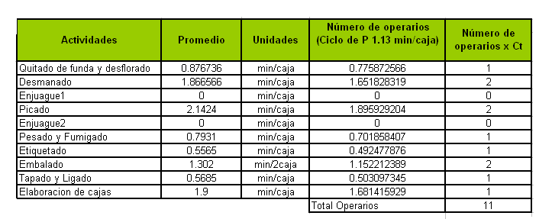

A continuación se muestra el gráfico de tiempos promedios de las actividades donde se gráfica el ciclo de producción, Ver figura 4.11.



Ciclo de Producción: 1.13 min/caja

FIGURA 4.11. HISTOGRAMA DE ACTIVIDADES DEL PROCESO

Como el proceso de embalado de banano tiene dos comportamientos ya anunciados en el capítulo 3 en el VSM, se procederá a realizar el balanceo del segundo comportamiento por ser más repetido y continuo.

Este segundo comportamiento tiene un tiempo de trabajo disponible de 6.5 horas, es una hora inferior al tiempo de trabajo total por lo que en esa hora se aprovecha para pegar cartón y llenar las piscinas de enjuague llenas y proceder con la continuidad del proceso. Este tiempo representa 390 minutos y se realizan 400 cajas lo que se tiene un tiempo de ciclo de 0.98 min/caja.

Las actividades que se considerarán en el balanceo es desde el pesado y fumigado del banano hasta que la caja este terminada y colocada en el camión cabe señalar que el tiempo de embalado se lo divide para los dos operarios existes y se le agrega un tiempo de desfase entre los operaros el cual es de 0.3 min lo que me da como resultado 0.80 min/caja. Ver Figura 4.12.



Ciclo de Producción: 0.98 min/caja

FIGURA 4.12 HISTOGRAMA DE ACTIVIDADES CLASIFICADAS

DEL PROCESO

En la figura 4.12 se observa que ninguna de las actividades de sobrepasa al ciclo de producción, lo cual es factible para cumplir con mi demanda de 400 cajas.

Lo que se trata es de mantener un nuevo ciclo de producción reduciendo la actividad que tenga mayor influencia en el proceso la misma que es el embalado. Como en esta área se realizó la técnica de almacenamiento en el punto de uso se mejoro ese desempeño y se tiene un nuevo ciclo de producción que se acomodaría al tiempo de pesado y fumigado.

Ciclo de Producción 0.98 min/caja

Con esto se tiene la tabla 19 donde se disminuye el tiempo de desempeño de embalado de 0.80 min/caja a 0.65 minuto/ cajas, para ser más explicito en determinar este valor se menciona que el tiempo de embalado por centro de trabajo es de 1.29 min/ caja, como son 2 operarios que realizan este trabajo se tiene 0.65 min/caja, las demás actividades se mantienen iguales,

TABLA 19

TIEMPOS DE ACTIVIDADES BALANCEADAS

|  |  |
| --- | --- |
| Actividades | Tiempo (min/caja) |
| Pesado y Fumigado | 0.79 |
| Etiquetado | 0.56 |
| Embalado | 0.65 |
| Tapado, ligado y colocación en el camión | 0.57 |

A continuación se muestra el histograma de actividades balanceadas de acuerdo con la mejora mencionada, con el nuevo ciclo de producción que es el tiempo de la actividad de pesado y fumigado cuyo valor es de 0.79 min/caja.



Ciclo de Producción: 0.98 min/caja

FIGURA 4.13. HISTOGRAMA DE ACTIVIDES BALANCEADAS

**CAPÍTULO 5**

1. **RESULTADOS**
   1. **Mapeo de la Cadena de Valor con Mejoras**

Como se muestra en el VSM propuesto la única área donde se mejora es en embalado la que se redujo de 1.30 min/caja a 0.99 min/caja si a este valor se le agrega 18 segundos por desfase de desempeño de los operarios se tiene 1.29 min/caja lo cual, lo cual representa que es este tiempo se realizan dos cajas..

Con la ayuda del Almacenamiento en el Punto de Uso se tiene que el nuevo ciclo de producción esta basado en el tiempo de pegado y fumigado el cual es de 0.79 min/caja, lo que quiere decir que en una hora se tiene se tiene 75 cajas si ese tiempo lo multiplicamos por el tiempo que se realizan las cajas de 6.5 horas se tiene como resultado 493 cajas listas para ser transportadas.

Estas 493 cajas ya terminadas es un valor falso por lo que no hay que olvidar que este proceso se realiza el trabajo de forma cruzada, por lo que en un momento la piscina de enjuague 2 se queda sin fruta, la recepción de racimos de banano es variada por la irregularidad del terreno de hacienda y otro punto que se debe considerar es que el operario que pega cartón, en un momento necesita ayuda para elaborar las cajas o acoplamiento de cajas.

En este tiempo que los operarios se reubican en otros centros de trabajo equivale a la larga a una hora, dicho tiempo se emplea para pegar cartón y llenar las piscinas de enjuague, por lo que se considerará un factor de seguridad del 90%.

Si a la cantidad de cajas obtenidas que es 493 cajas las multiplicamos por un 90% de factor de seguridad por lo antes mencionado se reduce esta cantidad de cajas a 444 lo que quiere decir que se obtiene 44 cajas que es un dato que se acerca más a la realidad. Sin mejoras se elaboran 400 cajas con banano realizando la mejora se podrían hacer 444 cajas por embarque.

* 1. **Medición de Indicadores**

Después de haber propuesto las mejoras; este estudio se basa en las medidas de referencias del capítulo 3.

Como se puede observar en la tabla 1 antes de las mejoras se

realizaban 400 cajas por embarque y se tenia una expectativa de



121

FIGURA 5.1. VSM PROPUESTO DEL PROCESO DE EMBALADO DE BANANO Y SUBPROCESO DE ELABORACIÓN DE CAJAS

incrementar este valor al 5% lo que quiere decir que se pretendía tener 420 cajas, después de implementar la mejora se logró tener 444 cajas, sobrepasando las expectativas creadas al inicio y teniendo un impacto positivo, las estrategias que ayudaron a esto fue el almacenamiento en el punto de uso y el balanceo de línea.

El tiempo de ciclo en la segunda parte del proceso antes de la mejora era 2.72 min/caja después de la mejora se obtuvo 2.57 min/caja lo que se redujo en un 5.5% que es menos del 1% que se esperaba, teniendo un impacto positivo y las técnicas que ayudaron a esta mejora son el almacenamiento en el punto de uso y el balanceo de línea.

El trabajo en proceso que se tenía antes de la mejora era de 25 cajas listas para ser utilizadas después de la mejora se redujo a 0 cajas, eliminando el 100% y cumpliendo con las expectativas planteadas esta mejora se la pudo lograr con la utilización de Kanban.

TABLA 20

MEDICION DE INDICADORES CON MEJORAS

|  |  |  |  |  |  |
| --- | --- | --- | --- | --- | --- |
| **Medidas** | **Antes de Mejoras** | **Expectativas** | **Después de Mejora** | **Impacto** | |
| Producción | 400 cajas de banano/embarque | Incrementar 5% | 444cajas de banano/embarque | Incrementado  11% | √ |
| Tiempo de Ciclo | 2.72 min./caja | Reducir 1% | 2.57min/caja | Reducido 5.5% | √ |
| Trabajo en Proceso | 25 cajas solas | Reducir 100% | 0 cajas | 100% | √ |

* 1. **Análisis de Costo-Beneficio**

Para este análisis se detalla los costos de los materiales que se utilizarán para realizar las mejoras.

TABLA 21

GASTOS PARA LAS MEJORAS

|  |  |
| --- | --- |
| **Gastos** | **Cantidad ($)** |
| Pintura | 12 |
| 2 Taburetes | 30 |
| Cemento | 6 |
| Arena | 2.4 |
| Piedra | 2.4 |
| Mano de Obra | 15 |
| Rodillos | 40 |
| Capacitación | 160 |
| Implementador | 400 |
| **Total** | **332.8** |

Se necesita pintura para pintar los cuadros de señal para la utilización del kanban, taburetes que se los colocarán en el área de embalado para evitar la fatiga de los embaladores, se necesita cemento, piedra arena y mano de obra para la reconstrucción de parte de la mesa donde se tapan las cajas de banano y los rodillos que servirán para desplazar las bandejas. Se necesita capacitar a los operarios esto tiene un costo de 160 dólares por dos citas mensuales y una persona o experto que pueda implementar las mejoras con un costo de 400 dólares mensuales.

Se debe considerar que cada caja de banano tiene un precio en el mercado de 6.5 dólares, se tiene que se realizarían 444 cajas lo que da un valor de 2886 dólares menos los gastos por pagar a los trabajadores y mantener la hacienda los cuales son de 1200 dólares se tiene una utilidad de 1686 dólares, comparando este resultado sin las mejoras se tienes que se realizan 400 cajas, al precio de 6.5 dólares por unidad 2600 dólares menos los gastos que son los mismos de 1200 dólares se tiene una utilidad de 1400 dolares. Relacionando las dos utilidades antes y después de la mejora se tiene un beneficio de 286 dólares.

Para realizar el análisis costo beneficio se compara todos los costos y beneficios generados.

TABLA 22

ANÁLISIS COSTO - BENEFICIO

|  |  |  |  |
| --- | --- | --- | --- |
| **Costos ($)** | | **Beneficios ($)** | |
| Pintura | 12 | Mayor Producción | |
| 2 Taburetes | 30 | Utilidad antes de Mejora | 1400 |
| Cemento | 6 | Utilidad después de Mejora | 1686 |
| Arena | 2.4 | Beneficio por embarque | 286 |
| Piedra | 2.4 |  |  |
| Mano de Obra | 15 |  |  |
| Rodillos | 40 |  |  |
| Capacitación | 160 |  |  |
| Implementador | 400 |  |  |
| **Total** | **667.8** | **Total** | **286** |

Se compara el beneficio para el costo por medio de una división



La relación entre el beneficio y el costo es de 0.43 dólares de ganancia por cada dólar invertido.

Lo que quiere decir que en un mes de que se realice las mejoras a partir de la semana 3 en adelante todo es beneficio, así como se muestra en la siguiente tabla.

TABLA 23

|  |  |  |
| --- | --- | --- |
| **Semana** | **Beneficio** | **Costo** |
| 1 |  | 667.8 |
| 2 | 286 | -381.8 |
| 3 | 286 | -95.8 |
| 4 | 286 | 190.2 |
| 5 | 286 | 476.2 |

ANÁLIS DE BENEDFICIO POR SEMANA

**CAPÍTULO 6**

1. **CONCLUSIONES Y RECOMENDACIONES**
   1. **Conclusiones**

Se analizó y se mejoró el proceso de embalado de fruta de manera satisfactoria mediante la aplicación de Kanban, Almacenamiento en el punto de uso y el Balanceo de línea.

Se observó que el proceso tienen dos partes diferentes; la primera parte es desde que ingresa la materia prima hasta el segundo enjugue, y la segunda parte es desde que se pesa el banano hasta tener la caja terminada en el camión, que no estaba muy claro antes de empezar el estudio.

Se determinó que la mayor cantidad de problemas eran de proceso seguidos por los de cultura y tecnología respectivamente.

Se encontró que en el problema de cultura el desperdicio de más alta prioridad era de espera, y la causa fue que hay veces que no se tiene insumos para continuar con el proceso.

En el problema de proceso existieron varios desperdicios de alta prioridad como de sobre-producción, espera, rrhh, movimiento e inventario cuyas causas eran que el balanceo es malo, producción en grandes cantidades, reproceso para cumplir con requerimientos de clientes, bodega de partes lejos de centros de trabajo respectivamente.

En los problemas de tecnología los desperdicios con más alta prioridad fueron de rrhh, movimientos, transporte e inventario cuyas causas son que las herramientas utilizadas son de los operarios, existe una máquina para pegar cartón, el desplazamiento de las bandejas es malo, y la bodega de partes es muy pequeña respectivamente.

Se utilizó kanban en el área de embalado y pegado de cartón para eliminar grandes cantidades de inventario.

Se realizaron dos tipos de kanban de señal o piso y de producción, en el área de embalado se realizo un kanban de señal y en el área de pegado de cartón se utilizó un kanban de producción.

La técnica de Almacenamiento en el punto de uso se la aplico en el área de embalado.

En la segunda parte del proceso el trabajo estaba balaceado, se disminuyó la actividad que representaba mayor tiempo, con esto se determinó un nuevo ciclo de producción que ayude con la continuidad del proceso y aumente la producción de cajas de banano.

Evaluando los tiempos después de realizar el almacenamiento en el punto de uso el trabajo queda balanceado.

Se mantienen la misma cantidad de centros de trabajo y de operarios esto se determinó mediante el análisis de los tiempos de actividades.

El beneficio que se tiene realizando las mejoras es positivo a partir de la tercera semana.

* 1. **Recomendaciones**

Adquirir una máquina que ayude al prensado de cartón la cual ayudará aumentar el desempeño del trabajador y evitará el trabajo cruzado.

Implementar rodillos a la mesa de embalado los cuales servirán para deslizar las cajas, evitar la fatiga de los operarios y aumentar desempeño de los operarios

Tener como medida de referencia el tiempo que existe entre las cajas de acuerdo al desempeño de cada embalador para tener un estimado de cuantas cajas de banano se podrían realizar.

Hacer un seguimiento a las mejoras para determinar el éxito de las mismas por un periodo de 6 meses.

Realizar una charla informativa y de motivación para los operarios que laboran, con fin de capacitarlos y que se involucren en las mejoras.

APÉNDICES

**BIBLIOGRAFIA**.

[1] PEREZ C. “Apuntes Materia Procesos Industriales”, Guayaquil, Ecuador, Escuela Superior Politécnica del Litoral, 2007.

[2] ___________, “Diagramas de Flujo”, [www.doschivos.com/trabajos/tecnologia/740.htm](http://www.doschivos.com/trabajos/tecnologia/740.htm), 2008.

[3] MATINES E, RIVERA R, VASQUEZ C, MARTINEZ C, “Desarrollo de [modelos](http://www.monografias.com/trabajos/adolmodin/adolmodin.shtml) industriales - Cadena de valor”, Monografías, [www.monografias.com/trabajos28/cadena-de-valor](http://www.monografias.com/trabajos28/cadena-de-valor/cadena-de-valor.shtml), Noviembre, 2005.

[4] BARCÍA K, “Modelos para Mejorar Sistemas de Producción Industrial*”*, Guayaquil, Ecuador, 2003

[5] CHASE R, JACOBS F, AQUILANO N, *Administración de la Producción y Operaciones para una Ventaja Competitiva*, McGraw-Hill Interamericana editores S.A, México D. F, México, 2005.

[6] CLERY G, “Aplicación y uso del sistema Kanban para lograr la eficiencia operativa de una empresa”, Gestiopolis,

[www.gestiopolis.com/recursos/documentos/fulldocs/ger/usokanban.htm](http://www.gestiopolis.com/recursos/documentos/fulldocs/ger/usokanban.htm), 2008

[7] MORALES G, Kankan, El Prisma, [www.elprisma.com/apuntes/ingenieria_industrial/kanban](http://www.elprisma.com/apuntes/ingenieria_industrial/kanban), Guatemala, 2008.

[8] __________ ,“Ergonomía”, www.lohp.org/graphics/pdf/hw24sp09.pdf,2008

[9] FARRER F, MINAYA G, NIÑO J, RUIZ M, *Manual de Ergonomía*, Editorial Mapfre, Madrid, España, 1995.

[10] Organización Internacional del Trabajo, “La Salud y la seguridad en el trabajo Ergonomía”, <http://training.itcilo.it/actrav_cdrom2/es/osh/ergo/ergonomi.htm>, 2008.

[11] CHAVARRIA R, Instituto Nacional de Seguridad e Higiene en el Trabajo, “Ergonomía”, Siafa, [www.siafa.com.ar/notas/nota145/ergonomia.htm](http://www.siafa.com.ar/notas/nota145/ergonomia.htm), España, 2008.

[12] __________ ,“Balanceo de línea”, [www.itescam.edu.mx/principal/sylabus/fpdb/recursos](http://www.itescam.edu.mx/principal/sylabus/fpdb/recursos/r6581.DOC), 2008.

# [13] ESCALONA I, “Planeación y [Control](http://www.monografias.com/trabajos14/control/control.shtml) de la Producción”, Monografías, www.monografias.com/trabajos14/balanceolineas,México,2008.

[14] TORRES A, Balanceo de Línea, El Prisma,

[www.elprisma.com/apuntes/ingenieria_industrial/balanceodelinea,2008](http://www.elprisma.com/apuntes/ingenieria_industrial/balanceodelinea,2008)